В ПОМОЩЬ СТРОИТЕЛЯМ

БАМ

В. Б. ЛАВРЕНТЬЕВ

ВОЖДЕНИЕ АВТОМОБИЛЕЙ ВЫСОКОЙ ПРОХОДИМОСТИ

МОСКВА «ТРАНСПОРТ» 1974

УДК 656.13.052.56:629.113.028

ПРЕДИСЛОВИЕ

Вождение автомобилей высокой проходимости. Лаврентьев В. Б. М., «Транспорт», 1974. 96 г.

В книге рассмотрены основные элементы конструкции полноприводных автомобилей с точки зрения влияния на их проходимость по профильным препятствиям и слабым грунтам. Процессы, происходящие при взаимодействии элементов ходовой части с грунтом автомобиля высокой проходимости при его движении по бездорожью, преподнесены в книге в упрощенной форме. Освещены вопросы влияния давления воздуха в шинах на сопротивление движению и силу тяги у автомобилей высокой проходимости на различных грунтах. Даны рекомендации по вождению автомобилей высокой проходимости в различных условиях бездорожья. Описаны приемы преодоления различных препятствий автомобилем с обычной схемой шасси и с шасси, имеющими схему расположения колес, отличающуюся от принятой на автомобилях массового производства.

В книге рассмотрены также особенности применения лебедки для самовытаскивания и оказания помощи другим автомобилям. Даны отдельные рекомендации по подготовке автомобилей высокой проходимости к поездке по бездорожью и обслуживанию их после нее.

Книга рассчитана на широкий круг эксплуатационников и, в первую очередь, на водителей автомобилей, работающих в тяжелых дорожных условиях. Табл. 9, рис. 27.

31803-1541 049(01)-74 31-75
Издательство «Транспорт», 1974-

Народ нашей страны ударными темпами строит Байкало-Амурскую железнодорожную магистраль (БАМ), трасса которой проходит через тайгу, болота, реки и горные хребты. На чрезвычайно сложной как с географической, так и с климатической точки зрения стройке широко используются грузовые автомобили высокой проходимости.
Большая армия водителей, в основном молодых, уже сейчас трудится на таежных трассах строительства. Не все они имеют соответствующий опыт вождения автомобилей высокой проходимости в сложных условиях. Цель настоящей книги — помочь им овладеть техникой вождения автомобилей в различных условиях бездорожья.
Автомобили высокой проходимости получили высокую оценку при эксплуатации на стройках в тяжелых условиях.
С 1956 г. Московский автозавод имени Лихачева впервые в мире начал массовый выпуск колесных автомобилей высокой проходимости. Этим первым массовым автомобилем был ЗИЛ-157. До создания ЗИЛ-157 было принято считать, что возможности движения колесных машин, в том числе автомобилей повышенной проходимости, по бездорожью крайне ограничены. Эти автомобили, даже имеющие привод на все колеса, раньше никогда не могли конкурировать по проходимости с гусеничными машинами.
Экспериментальные работы, предшествующие созданию автомобиля ЗИЛ-157, показали, что проходимость колесных машин может быть коренным образом улучшена. Для этого спаренные (двускатные) шины обычного дорожного типа, размер которых выбран по пределу грузоподъемности на твердой дороге, необходимо заменить специальными односкатными шинами большого профиля и применить систему регулирования внутреннего давления в них.
ЗИЛ-157 стал первым автомобилем не повышенной, а высокой проходимости. Его возможности движения по пескам были не хуже, чем у гусеничной машины, а проходимость по различным грунтам и снегу несравненно выше, чем у автомобиля повышенной проходимости ЗИЛ-151.
Другие заводы страны также начали применять специальные шины большого профиля и систему регулирования давления воздуха в них на автомобилях со всеми ведущими колесами. Сейчас отечественная автомобильная промышленность выпускает широко известные модели полноприводных автомобилей высокой проходимости ЗИЛ-157, ЗИЛ-131, ГАЗ-66, Урал-375.
На базе накопленного опыта созданы конструкции отечественных колесных четырехосных автомобилей, по проходимости почти не уступающих гусеничным машинам. Такое коренное улучшение проходимости колесных автомобилей основано на изменении характера взаимодействия колеса с грунтом.
Применение специальных шин большого профиля с регулируемым внутренним давлением позволило на слабых грунтах существенно понижать внутреннее давление в них и доводить его до состояния, при котором шины работают со значительной деформацией. В результате площадь контакта колес с грунтом увеличилась в несколько раз. Соответственно снизилось удельное давление колес на грунт, уменьшилась глубина колеи и сопротивление движению. При качении колеса на деформированной шине улучшился характер уплотнения грунта в колее и сцепление колес с грунтом, что явилось решающим элементом в улучшении тяговых показателей и проходимости автомобиля.
Чтобы полнее и правильнее использовать технические возможности автомобилей высокой проходимости, водителям полезно разобраться в основах механики взаимодействия колес с различными видами грунтов.
Это поможет понять, от чего зависят сопротивление движению и сцепные качества колес. Необходимо знать, как влияют отдельные элементы конструкции автомобиля на его проходимость и, в первую очередь, как влияет давление воздуха в шинах. Следует научиться правильно применять систему регулирования давления воздуха в шинах автомобилей высокой проходимости, усвоить навыки и приемы вождения этих автомобилей в различных условиях бездорожья и по препятствиям. Все это необходимо для повышения техники вождения в сложных условиях.
Рейсы на большие расстояния по бездорожью часто, помимо знаний, требуют от водителей выносливости, смелости, решительности, способности в нужный момент использовать полную мощность двигателя для разгона автомобиля до скоростей, необходимых для безостановочного преодоления труднопроходимого участка, не взирая на тряску и трудности управления автомобилем. В то же время водители автомобилей высокой проходимости должны проявлять достаточную осмотрительность и уметь определить критический момент, вслед за которым последует застревание, с тем чтобы своевременно прекратить движение и отвести автомобиль назад для повторного движения или смены направления. Такая отработка четкого взаимодействия в системе водитель — грунт — автомобиль происходит по мере накопления водителем опыта работы в условиях бездорожья.

ВЛИЯНИЕ ЭЛЕМЕНТОВ КОНСТРУКЦИИ АВТОМОБИЛЯ И ЕГО СХЕМЫ НА ПРОХОДИМОСТЬ ПО БЕЗДОРОЖЬЮ

Профильная проходимость. К автомобилям высокой проходимости относятся только полноприводные автомобили, т. е. автомобили, у которых все колеса являются ведущими. По количеству ведущих колес их принято обозначать так: двухосный — 4 х 4, т. е. всего четыре колеса, из них четыре ведущих. Аналогично трехосные автомобили обозначаются — 6х6, четырехосные — 8х8. Эти три наиболее распространенные схемы автомобилей высокой проходимости отличаются друг от друга степенью проходимости в различных дорожных условиях.
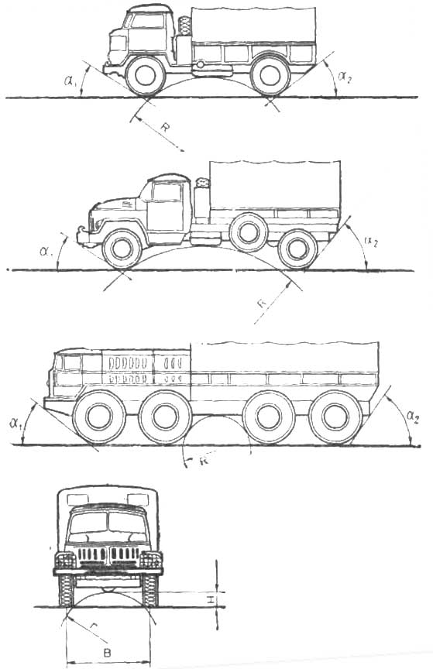
Способность автомобиля двигаться по неровной поверхности, какой обычно бывает бездорожье, принято называть профильной проходимостью. На проходимость автомобиля большое влияние оказывают его некоторые геометрические параметры (рис. 1), к которым относятся: угол въезда α₁ и угол съезда α₂. Эти углы определяют возможность преодоления крутых бугров, канав и ям, и у автомобилей высокой проходимости они обычно бывают не менее 30°. Величины этих углов не зависят от схемы шасси (от количества осей) и могут быть как одинаковыми, так и несколько отличаться.
Другим параметром, определяющим проходимость по неровной местности, является величина дорожного просвета Н. От этой величины существенно зависит способность автомобиля двигаться по дорогам с глубокими колеями, по глубокому снегу и мягким грунтам. Этот параметр, как и предыдущие, также не зависит от схемы шасси.

Рис. 1. Основные геометрические параметры, влияющие на профильную проходимость автомобиля
С величиной дорожного просвета тесно связан радиус поперечной проходимости r. Величина его тем меньше, чем больше дорожный просвет. Он зависит также от величины колеи — чем больше колея В, тем больше радиус r. Но величина колеи колеблется в сравнительно небольших пределах, так как она определяется шириной автомобиля. Автомобили, имеющие меньший радиус r, имеют лучшую профильную проходимость при движении вдоль кюветов, бугров и других продольных неровностей.
Схема шасси (количество осей) влияет на радиус продольной проходимости R. Чем больше осей у автомобиля, тем он меньше и тем более крутые неровности может преодолевать автомобиль. Наименьшим радиусом продольной проходимости обычно располагают четырехосные автомобили, так как у них наименьшее расстояние между средними осями. Эти автомобили могут преодолевать острые холмы, крутые овраги, гребни песчаных барханов и даже лесные завалы.
Различна способность автомобилей преодолевать глубокие канавы с крутыми стенками. Так, при ширине канавы более 0,8-0,9 диаметра колеса, двух- и трехосные автомобили не смогут ее преодолеть. Четырехосные же автомобили преодолевают такие препятствия и даже большие без затруднений (рис.2). Профильная проходимость и величина дорожного просвета в значительной степени определяются диаметром колеса. Чем больше диаметр колеса, тем большие неровности — канавы, бугры, уступы может преодолеть автомобиль.
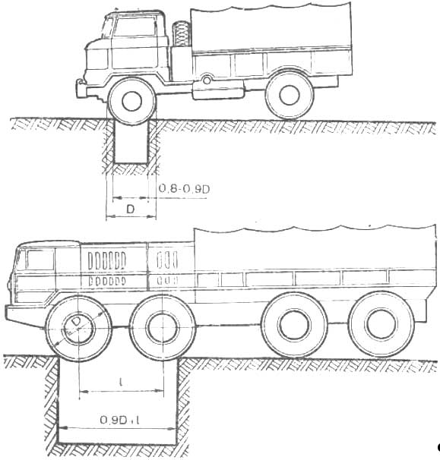
Рис. 2. Влияние схемы автомобиля на его способность преодолевать глубокие канавы с крутыми стенками

Опорная проходимость автомобиля, виды грунтов, сопротивление движению и тяговая реакция. Возможности движения по бездорожью колесных автомобилей высокой проходимости, в первую очередь, определяются состоянием опорной поверхности (грунт, песок или снег) и характером взаимодействия колес с этой поверхностью. При движении автомобиля его ведущие колеса оказывают на опорную поверхность не только вертикальную нагрузку, но и сдвигающее усилие. Способность опорной поверхности (грунта, песка и др.) противодействовать сдвигу называется сопротивлением сдвига или тяговой реакцией грунта. От соотношения величины этой реакции и величины сопротивления движению зависит способность автомобиля двигаться в данных условиях. Если величина тяговой реакции больше сил сопротивления движению, автомобиль двигается, если же меньше, то происходит остановка и полное буксование колес. Разница между силой тяги, развиваемой колесами по сцеплению с грунтом (тяговой реакцией грунта) и силой сопротивления движению, является запасом тяги. Чем больше этот запас тяги, тем выше проходимость.
Тяговая реакция грунта, находящегося под ведущими колесами, является переменной величиной и зависит от прочностных и других характеристик самого грунта, от величины и характера нагрузки, производимой колесом, конструктивных особенностей колеса, степени его пробуксовки.
Характер нагрузки, производимой на грунт, различен у неподвижного колеса, буксируемого и ведущего.
Если просто опустить колесо на участок слабого, деформируемого грунта и нагрузить его вертикальной силой G (рис.3,а), то нагрузка будет действовать в площадке контакта, стремясь вызвать уплотнение грунта вниз и в стороны. Однако основное направление деформации и уплотнения, влияющее на величину тяговой реакции, вертикальное.
Если же это колесо начать буксировать или толкать, приложив горизонтальную силу Рв в центре его вращения, то оно начнет перекатываться, деформируя перед собой грунт и оставляя в нем колею (рис.3,б). В этом случае на грунт, помимо основной, вертикальной нагрузки, действует нагрузка, связанная со свободным качением колеса. Она вызывает деформацию грунта как в вертикальном направлении, так и в горизонтальном, так как имеется некоторый сдвиг грунта перед катящимся колесом. Так воздействует на грунт неведущее колесо автомобиля при его движении.
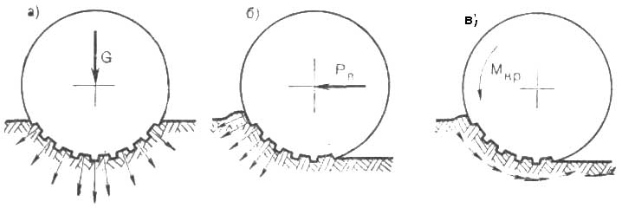
Рис. 3. Упрощенная схема сил, действующая в контакте колеса с грунтом

Если к колесу приложить крутящий момент Мкр, к перечисленным двум видам нагрузки, действующим на деформируемый грунт, добавляется тяговая нагрузка, действующая в зоне контакта колеса с грунтом. Эта нагрузка стремится сдвинуть грунт, находящийся под колесом, в сторону, противоположную движению автомобиля (рис.3,в). Именно этой нагрузке противодействует тяговая реакция грунта.
Большая часть слабых грунтов не выдерживает нагрузок современных колесных машин, в том числе и автомобилей высокой проходимости. При движении по таким грунтам происходит частичное или полное разрушение его верхнего слоя, пластическая деформация или течение части грунта. Величина разрушения или деформации грунта, т. е. глубина колеи у ведущего колеса больше, чем у ведомого, даже при одинаковой вертикальной нагрузке, так как перечисленные виды нагрузок, производимых колесом на грунт, определенным образом суммируются.
В большинстве случаев движение автомобиля по слабым грунтам происходит с частичной пробуксовкой ведущих колес, т. е. колесо, проскальзывая по грунту, сдвигает его верхний слой в зоне контакта с частичным или полным разрушением.
Если грунт под колесом от действия вертикальной нагрузки не уплотняется, то величина его тяговой реакции существенно снижается. В таких случаях ведущее колесо срезает грунт и углубляется, т. е. буксует. Это явление характерно для сильно накаченной шины, не имеющей зоны плоского контакта с грунтом.
Если грунт под действием вертикальной нагрузки уплотняется колесом, что характерно для шин, работающих с низким внутренним давлением, то величина колеи получается меньшей, а тяговая реакция такого уплотненного грунта существенно возрастает.
Большая часть слабых грунтов лежит на твердом основании (размокший верхний слой, пашня, снежный покров, неглубокие заболоченные участки). Поэтому погружение колес, работающих с пробуксовкой в неуплотняемом грунте, по величине близко к толщине его слабого слоя. Если грунт, лежащий на твердом основании, поддается уплотнению, глубина колеи может быть существенно меньше толщины слоя слабого грунта. Величина сопротивления движению зависит не только от глубины погружения колес и других элементов ходовой части автомобиля в грунт, а также от его плотности, липкости, пластичности или рассыпчатости. Глубина погружения колес в грунт зависит, в первую очередь, от соотношения несущей способности грунта (способности грунта воспринимать вертикальную нагрузку) и удельной вертикальной нагрузки под колесами (удельного давления).
Удельное давление колеса представляет собой нагрузку, приходящуюся на каждый квадратный сантиметр площади контакта колеса с грунтом.
Колеса грузовых автомобилей на обычных шинах оказывают, как правило, высокое удельное давление на грунт, а поэтому глубоко погружаются почти во все слабые грунты. Колеса автомобилей высокой проходимости при понижении давления воздуха в шинах оказывают удельное давление на грунт в 5—6 раз меньшее, чем колеса обычных автомобилей, обладают свойством двигаться с небольшим углублением по песку, плотному сырому снегу, сырой луговине, пашне, осушенному болоту и по некоторым другим слабым грунтам.
При малом погружении колес в грунт автомобили высокой проходимости имеют меньшее сопротивление движению. Кроме того, в общей сумме удельных нагрузок, действующих в контакте колеса, доля удельных вертикальных нагрузок у них снижается, а доля допустимых горизонтальных возрастает, т. е. возрастает удельная касательная сила. Удельная касательная сила — это величина тяговой силы, действующей на каждый квадратный сантиметр площади контакта колеса с грунтом, которая уравновешивается тяговой реакцией грунта.
Величина суммарной тяговой реакции грунта, или тяга, развиваемая колесами автомобиля высокой проходимости, в предельных условиях сцепления определяется для данного грунта величинами площади контакта колес с грунтом, величиной удельной касательной нагрузки, действующей в контакте колес, и интенсивностью пробуксовки колес.
Исследователи, занимающиеся вопросами взаимодействия грунт—автомобиль, делят грунты на три группы: фрикционные (сухой песок, сухой сыпучий снег при низкой температуре), пластичные (сырая глина и подобные ей грунты), смешанные (все остальные).
Особенностью чисто фрикционных грунтов является то, что они мало подвержены уплотнению, и тяга, развиваемая на них колесами автомобиля при допустимых уровнях удельных давлений, зависит только от величины трения между свободно перемежающимися друг относительно друга частицами грунта и вертикальной нагрузки на колесо.
Чисто пластичные грунты подвержены уплотнению и характерны тем, что на них тяга, развиваемая колесами, не зависит от вертикальной нагрузки и определяется величиной сил, связывающих частицы грунта между собой, и величиной площади контакта колеса с грунтом. Чем больше площадь контакта, тем больше связей в грунте сопротивляется сдвигу, тем выше тяговая реакция грунта. Например, из двух автомобилей тяга может быть выше у более легкого автомобиля, если площадь контакта его колес с грунтом будет больше, чем у тяжелого. В промежуточных грунтах, наиболее распространенных, присутствуют и пластичные, и фрикционные элементы, поэтому на таких грунтах тяга определяется и величиной вертикальной нагрузки, и величиной площади контакта колес с грунтом. Наиболее трудно проходимыми считаются пластичные грунты с большим содержанием влаги, например глубокий ил.
Точное описание процесса взаимодействия колес с различными видами грунта крайне сложно. Оно связано, с одной стороны, с множеством показателей, характеризующих такие параметры грунта, как его плотность, коэффициент внутреннего трения, влажность, липкость и пр. С другой стороны, на характер взаимодействия колес с грунтом оказывает влияние не только размер, но и форма контакта колеса, т. е. отношение длины контактной площадки к ее ширине, распределение удельных давлений по площади контакта, конструкция и шаг грунтозацепов.
В настоящей книге все рассуждения, касающиеся процесса взаимодействия колеса с грунтовой поверхностью, приводятся в упрощенном виде и разъясняются только основные положения, касающиеся взаимодействия автомобиля высокой проходимости с грунтовой поверхностью, с целью обоснования тех или иных приемов вождения этих автомобилей.
Разные виды грунтов при различном их состоянии имеют различную несущую способность и по-разному способны воспринимать нагрузку, производимую колесами автомобиля. Пески, например, в большинстве случаев в сухом состоянии позволяют двигаться по ним с небольшим углублением колес только таких автомобилей, у которых удельное давление на грунт не выше 1 кгс/см². Практически они легко преодолимы при пониженном давлении воздуха в шинах для всех отечественных автомобилей высокой проходимости. Эти автомобили способны преодолевать песчаные подъемы до 15-20°. Плотный сырой песок проходим для обычных автомобилей и даже не полноприводных,
Песок-плывун в некоторых прибрежных районах может оказаться непроходимым при удельных давлениях порядка 0,5 кгс/см², если на нем сделать даже кратковременную остановку.
Снег очень различен по своему состоянию. Очень плотный наносный снег, смерзшийся на всю глубину, может выдерживать обычные автомобили, т. е. удельные давления порядка 3-5 кгс/см². Если слой плотного наста мал, чтобы выдержать массу автомобиля, и под слоем наста находится сыпучий снег, то условия для движения определяются как общей глубиной снега, так и толщиной и плотностью наста. Свежевыпавший и глубокий лесной сыпучий снега имеют малую плотность и не выдерживают даже удельных давлений лыжника, идущего на обычных лыжах (удельное давление 0,04-0,03 кгс/см²). Движение по глубокому снегу такого вида колесных машин, имеющих во много раз большие удельные давления, чем лыжник, связано с погружением колес и ходовой части в снег на значительную глубину. Большая глубина прокладываемой в снегу колеи требует преодоления большого сопротивления движению. Отечественные автомобили высокой проходимости при пониженном давлении в шинах могут достаточно уверенно двигаться по такому снегу глубиной 500 мм. Сырой снег хорошо уплотняется колесами при удельном давлении 0,5-0,8 кгс/см² и может быть проходим, например, автомобилями ЗИЛ-157, ЗИЛ-131, Урал-375 при глубине 700-800 мм, а иногда и более.
Глинистые грунты при изменении их влажности изменяют несущую способность от 5—10 кгс/см2 при малом содержании влаги до 0,1 — 0,3 кгс/см2 в текучем состоянии. При малой влажности они проходимы для обычных автомобилей, в размокшем на значительную глубину состоянии — только для автомобилей высокой проходимости на пониженном давлении воздуха в шинах, в текучем состоянии — только для гусеничных машин-болотоходов.
Торфяная масса, встречающаяся на заболоченных участках, представляет собой пористый материал и поэтому подвержена большому уплотнению. Способность торфа, лежащего на твердом дне, воспринимать нагрузку определяется содержанием влаги в нем, наличием и характером растительного покрова. Торф, покрытый растительностью (кустами, осокой), выдерживает большую нагрузку, так как корневая система увеличивает его прочность. Неглубокие торфяные заболоченные участки преодолимы для отечественных автомобилей высокой проходимости.
Влияние конструктивных элементов колеса и давления воздуха в шинах на опорную проходимость. Размер и конструкция колес в очень значительной степени определяют опорную проходимость. Опорной проходимостью автомобиля называют его способность двигаться по слабым деформируемым грунтам.

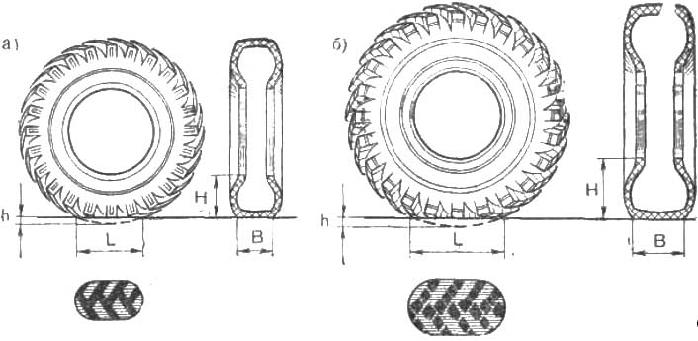
Рис. 4. Шина:
а — обычная; б — увеличенного профиля

Чем больше размер колеса при данной вертикальной нагрузке, тем больше его площадь контакта с опорной поверхностью, а следовательно, меньше удельное давление на грунт.
Рассмотрим два колеса разных диаметров с шинами низкого давления (рис. 4). Величина внутреннего рабочего давления воздуха в них для твердых дорог при полной нагрузке назначается заводом-изготовителем, исходя из длительно допустимой величины деформации h шины в поперечном сечении, равной 10—12% от высоты Н профиля. Площадь контакта шины с опорной поверхностью определяется величинами длины L и ширины В площади контакта.
Шины, имеющие большее сечение профиля и больший диаметр, имеют и большую площадь контакта с грунтом. Исследования показали, что для достижения более высокой проходимости целесообразно увеличивать диаметр колеса, так как при этом уменьшается общее сопротивление движению и благоприятно изменяются соотношения между длиной и шириной контакта. Такая форма колеса общепринята для колесных тракторов (рис. 5, а). Однако применение больших колес на автомобиле вызывает ряд затруднений: грузовую платформу приходится поднимать выше, при этом растет погрузочная высота и высота положения центра тяжести автомобиля. Для поворота больших управляемых колес необходимо много места. Поэтому конструкторы автомобилей охотнее идут на увеличение профиля шины при незначительном увеличении ее диаметра (рис. 5,б) или на увеличение ширины шины без увеличения ее диаметра. В последнем случае шина получается широкопрофильной (рис.5,в). Применение вместо обычных дорожных спаренных шин с внутренним давлением 3-5кгс/см² односкатных увеличенного диаметра или профиля, а также широкопрофильных шин несколько улучшает проходимость автомобиля, но этого оказывается недостаточно. Внутреннее давление воздуха в таких шинах, соответствующее длительно допустимой деформации в 12% от высоты профиля, составляет обычно около 2,0-3,5 кгс/см². Удельное давление на грунт у таких шин ниже, чем у обычных, но оно все же велико, а деформация шин недостаточна для коренного улучшения процесса взаимодействия с грунтом и получения возможности движения по большей части слабых грунтов.

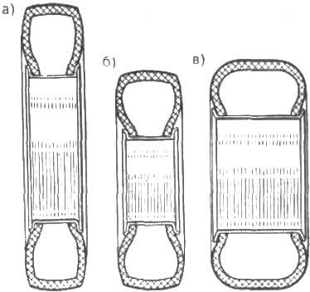
Рис. 5. Схема шины:
а — тракторной; б — увеличенного профиля;
в — широкопрофильной
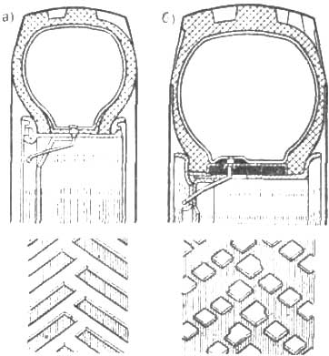
Рис. 6. Сечение шины и ее рисунок протектора:
а — обычной;
б — с регулируемым внутренним давлением

Отечественной шинной промышленностью созданы шины для автомобилей высокой проходимости, позволяющие работать на слабых грунтах не при 10—12% деформации, а при деформации до 35% от высоты профиля. Эти, так называемые, шины сверхнизкого давления на слабых грунтах работают при внутреннем давлении воздуха в них, равном 0,5 кгс/см². От обычных шин они отличаются высокой эластичностью.
Эти шины отличаются малой толщиной боковин (рис.6), что делает их эластичными и способными работать при больших деформациях. Конструкция протектора этих шин также отличается от обычной. У шин сверхнизкого давления грунтозацепы расчленены на отдельные элементы. Такая конструкция делает эластичной саму беговую дорожку шины. Повышенная мягкость шин обеспечивается повышенным содержанием в них каучука и меньшим числом слоев более прочного материала корда, что позволяет уменьшить толщину стенки.
Повышенная эластичность шины способствует улучшению взаимодействия колеса со слабыми грунтами и не вызывает больших перегревов при качении деформированной шины. Чтобы при понижении внутреннего давления шина не провернулась на ободе, ее борта зажимаются между ребордами разъемного диска и специальным распорным кольцом.
По мере снижения внутреннего давления в шинах площадь их контакта с грунтом увеличивается, а удельное давление снижается. Например, у автомобиля ЗИЛ-157 по замерам на твердом грунте среднее удельное давление составляет: при давлении в шинах рш = 3,5 кгс/см² — 2,5, при рш = 1,5 кгс/см² — 1,75, при рш = 0,5 кгс/см² —1,1 кгс/см². Но по мере увеличения деформации шины возрастает сопротивление качению. У ЗИЛ-157 при буксировке его по твердой дороге сопротивление качению составляет: при рш = 3,5 кгс/см² — 160, при рш = 1,5 кгс/см²— 250 и при рт = 0,5 кгс/см² — 550 кгс. Увеличение буксировочного сопротивления в этом случае связано с увеличением потерь на деформацию шин.
На мягком грунте величина деформации шин на соответствующих давлениях несколько меньше, чем на твердом, но доля потерь на деформацию шин в общем сопротивлении движению на низких давлениях воздуха значительна. Мощность, затрачиваемая на преодоление этих потерь, переходит в тепло, что приводит к повышенному нагреву шин. В связи с этим общая длительность движения с пониженным внутренним давлением в гарантийном пробеге шин и скорость движения ограничиваются специальными указаниями в инструкции по эксплуатации автомобиля.
Несмотря на то, что сопротивление качению деформированной шины выше, чем накаченной, общее уменьшение сопротивления движению по слабому грунту столь значительно, что в большинстве случаев дополнительные потери на деформацию шин полностью перекрываются уменьшением потерь на образование колеи (табл. 1). Как видно из табл. 1, потери на прокладывание колеи (потери в грунте) на луговине уменьшаются более чем в 4 раза (при давлении 0,5 кгс/см2), на сыром снегу (при давлении 1,5 кгс/см2) на 13—14%, на песке (при давлении 0,5 кгс/см2) более чем в 3 раза.
Уменьшение сопротивления качению при пониженном давлении воздуха в шинах — это только часть эффекта, который получается при работе на слабых грунтах. Иногда этот эффект очень невелик. Например, на рыхлом сыпучем снегу. Однако, несмотря на это, проходимость автомобиля резко возрастает. Более важной частью эффекта при работе автомобиля на деформированных шинах является улучшение сцепных качеств шины и рост тяговой реакции грунта. При качении такой шины она как бы превращается в маленькую гусеницу с длиной опорной ветви, равной длине контакта деформированной

Таблица 1
Вид грунта | Сила сопротивления качению автомобиля ЗИЛ-157, кгс, при давлении воздуха в шинах, кгс/см²
 | 3,5 |  | 1,5 |  | 0,5
 | общая | На прокладывание  колеи | общая | На прокладывание  колеи | общая | На прокладывание  колеи
Луговина Сырой снег Песок | 1000 1300 900 | 840 1140 740 | 750 1100 600 | 500 850 350 | 750 1600 750 | 200 1100 200

шины с грунтом (рис. 7). При этом тяга автомобиля при понижении давления воздуха в шинах существенно увеличивается (табл. 2). Если сравнить величину уменьшения сопротивления движению и величину роста тяги на крюке в результате понижения давления воздуха в шинах (см. табл. 1 и 2), то видно, что тяга возрастает не на величину уменьшения сопротивления движению, а на существенно большую величину. Причем тяга возрастает даже в том случае, когда сопротивление движению на пониженном давлении воздуха в шинах не уменьшается, а возрастает (в нашем примере на сыром снегу).

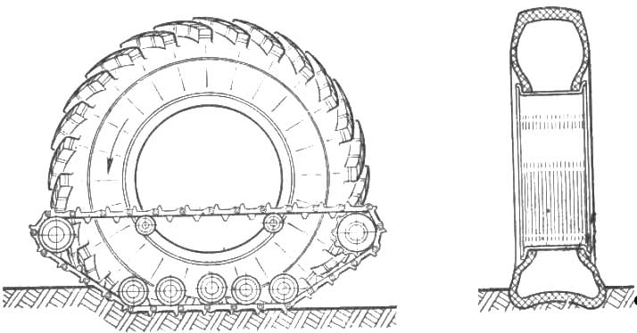
Рис. 7. Характер взаимодействия деформированной шины с грунтом 20

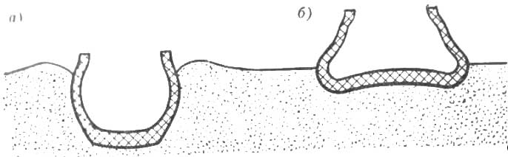
Рис. 8. Сечение колеи и характер деформации грунта (сухой песок) колесом автомобиля:
а — с накаченной шиной; 6 — с шиной, работающей на минимальном уровне давления.

Таблица 2

Вид грунта | Сила тяги на крюке автомобиля ЗИЛ-157, кгс, при давлении воздуха в шинах, кгс/см2
 | 3,5 | 1 ,5 | 0,5
Луговина Сырой снег Песок | 4000 2000 3000 | 4600 2650 3700 | 6000  3600  4600

Для сопоставления составим таблицу изменения сопротивления движению и тяги на крюке автомобиля ЗИЛ-157 при снижении давления в шинах с 3,5 до 0,5 кгс/см² (табл. 3).
Следовательно, главной частью эффекта, получаемого при работе автомобиля на шинах, деформированных до 30% от высоты профиля, является улучшение их сцепных качеств. Вследствие этого резко повышаются тяговые возможности автомобиля и его проходимость.
Таблица 3

Вид грунта | Изменение сопротивления движению, кгс | Изменение тяги на крюке, кгс
Луговина Сырой снег Песок | —250  +300  —150 | +2000  +1600  1600

На пластичных и близких к ним по характеру грунтах, таких, как глина, суглинок, сырой снег, сырая луговина, тяга, развиваемая колесом, возрастает пропорционально увеличению площади контакта колеса. Положительную роль играет в этом случае большее число грунтозацепов шины, находящихся одновременно в контакте с грунтом, а также боковые грунтозацепы, которые начинают активно работать, а следовательно, и растет сечение грунта, заключенного между грунтозацепами. Большую роль также играет характер уплотнения грунта в колее (рис. 8). Вогнутый характер следа у шины с пониженным давлением способствует лучшему уплотнению колеи и, следовательно, большей тяговой реакции грунта.
Эффект гусеницы проявляется при таком характере качения колеса и в том, что время воздействия уплотняющей силы на грунт возрастает пропорционально увеличению длины контакта опорной поверхности колеса (рис. 9).
Разные типы грунтов имеют различный характер сопротивления сдвигу в зависимости от степени их деформации. Соответственно они оказывают различную тяговую реакцию, от которой зависит тяга, развиваемая колесами по сцеплению с грунтом. В табл. 4 в приближенных цифрах (см. графу 2) показано, как изменяется тяговая реакция R у рыхлых и пластичных грунтов (тип I), хорошо поддающихся уплотнению. На этих грунтах по мере увеличения уплотнения грунтовых призм, заключенных между грунтозацепами, окружной силой Т, действующей со стороны колеса, тяговая реакция грунта постепенно возрастает вплоть до полного среза призмы. Дальнейшее увеличение пробуксовки колеса тяговой реакции не увеличивает, и она остается постоянной. Следовательно, на таких грунтах допускать интенсивную буксовку колес не следует, так как тяга от этого не будет увеличиваться.
В графе 3 таблицы показан характер изменения тяговой реакции грунтов ( тип II), которые в результате сдвига, после незначительного уплотнения, меняют структуру и разрушаются. На этих грунтах наибольшая тяговая реакция достигается при небольшом
Таблица 4
Величина тяговой реакции R, %, при типе грунта
I II III
12 75 50
24 100 90
55 60 100
100 30 80

Величина смещения (сдвига) грунта

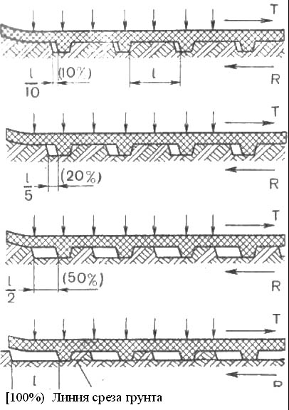

уплотнении грунтовых призм грунтозацепами, перед началом структурного разрушения грунта, и резко снижается после разрушения грунта. Этот тип грунтов требует движения с принудительным ограничением уровня тяги на колесах на малых скоростях (такие характеристики имеет смерзшийся сверху снег, засохший сверху ил и глина).
В графе 4 показан характер сопротивления сдвигу грунтов (тип III), занимающих промежуточное положение между грунтами, приведенными в графах 2 и 3 таблицы. Тяговая реакция на этих грунтах достигает максимума при деформации грунтовых призм на 30-50%. При дальнейшей деформации наступает срез призм, тяговая реакция снижается и начинается буксование.
Но это снижение не происходит так резко, как у грунтов, приведенных в графе 3. К грунтам графы 4 относится большая часть сельскохозяйственных грунтов и снежный покров в средних климатических условиях.

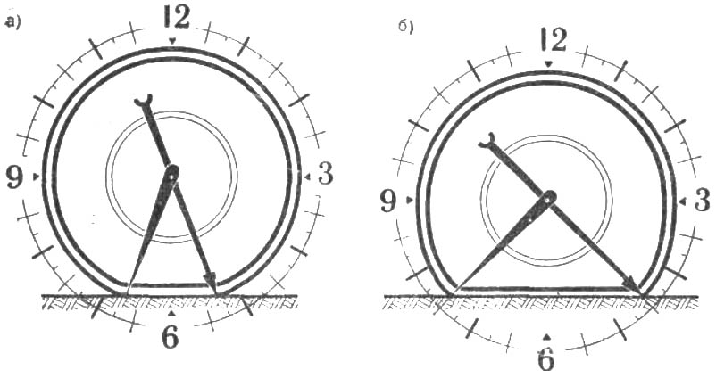
Рис. 9.Схема влияния деформации шины на время уплотнения грунта (условно).
а —с малой деформацией шины; б —с деформацией около 30% от высоты профиля

Рассмотрение процесса сдвига грунта в табл. 4 выполнено в упрощенном виде. На самом деле в плоском контакте шины с грунтом при низком давлении воздуха в ней не все грунтозацепы работают одинаково эффективно в одно и то же время, как это было показано для упрощения в табл. 4, где приведен чистый сдвиг грунта без учета элементов перекатывания.

Направление окружного усилия на колесе

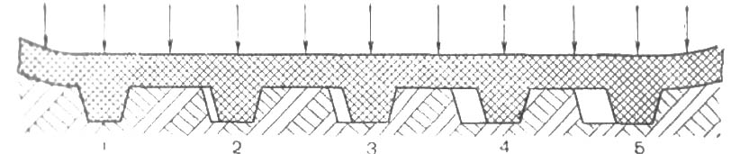
Рис.10. Схема влияния времени нахождения грунтозацепов в контакте С грунтом на величину передаваемой ими тяги

Эффект гусеницы, присущий качению колеса на сильно деформированной шине, обусловливает зависимость степени уплотнения грунта в результате его сдвига грунтозацепом от времени нахождения этого грунтозацепа в контакте (рис. 10). На большинстве грунтов грунтозацеп 1, только что вошедший в контакт с грунтом, не может развить такой же тяги, как грунтозацепы 2, 3, 4 и 5, которые уже определенное время находились в контакте с грунтом и тяговая реакция грунта под которыми стала выше в результате произведенного сдвига и уплотнения грунтовых призм. Только по мере перемещения грунтозацепа вдоль площадки контакта его тяга достигнет 100% величины (для данного вида грунта). Грунтозацепы, расположенные в данный момент времени ближе к концу площадки контакта, передают большую тягу. Такой характер взаимодействия деформированной шины и грунта показывает, как важно иметь продолговатый, вытянутый в длину контакт колеса с грунтом, а также показывает влияние времени действия деформирующей силы на тяговую реакцию грунта.
У некоторых видов снега при нагружении происходят структурные изменения, которые связаны с временем воздействия нагрузки. Увеличение времени воздействия шины на снег способствует его упрочнению. Поэтому часто непроходимые обычным способом участки снежной целины удается преодолеть, двигаясь на минимально возможной скорости.
Очень хорошо уплотняется деформированной шиной сырой снег. Это способствует уменьшению глубины колеи и существенно повышает тягу.
Однако есть такое состояние снега, при котором его уплотнения под колесами практически не происходит. Это бывает при рыхлом сыпучем снеге и низких температурах воздуха. В этом случае снег практически не уплотняется и течет, как сахарный песок. Но и в этом случае при пониженном давлении в шинах, несмотря на то, что общее сопротивление движению возрастает (колея не уменьшается, а сила тяги, необходимая на качение деформированного колеса, больше, чем накаченного) имеет место улучшение сцепления колес со снегом. Величина тяги, развиваемая колесом, при этом определяется сопротивлением сдвигу в снежной «подушке», заключенной между шиной и грунтом.
Снежная «подушка», находящаяся под колесом и сжатая по вертикали, обладает определенным сопротивлением сдвигу. Величина этого сопротивления находится в тесной связи с величиной вертикального удельного давления. При этом уплотнения снега не происходит, а просто снег под колесом сжимается и испытывает упругую деформацию. В таком деформированном состоянии он способен воспринимать касательную тяговую нагрузку от колеса.
Эксперименты показывают, что наибольшее удельное сопротивление сдвигу поджатого снега соответствует вертикальному удельному давлению 0,5 кгс/см². В табл. 5 приведены результаты испытаний по определению величины сопротивления сыпучего снега сдвигу при воздействии на него штампом, имитирующим площадку контакта колеса при различном вертикальном удельном давлении. Увеличение удельного давления свыше 0,5 кгс/см² и уменьшение его приводит к уменьшению удельной силы сопротивления сдвигу и уменьшению тяговой реакции снега. При понижении давления воздуха в шинах до 0,5 кг/см² удельное давление колес на снег приближается к этому оптимальному для сыпучего снега уровню.

Таблица 5
Удельное давление на снег, кгс/см2 | Сопротивление сдвигу штампа, кгс
0,8  0,5  0,3  0,1 | 290  400  300  150

Таблица 6
Вид грунта | Сила тяги, кгс, на крюке автомобиля
 | ЗИЛ-151 | ЗИЛ-157
Сырой песок  Луговина  Снег глубиной 300 мм | 3400 1960 930 | 6363 3560 2250

Удельные давления на грунт, полученные при давлении воздуха 0,5 кгс/см² и приведенные ранее, определены по отпечаткам шин на твердом грунте. На деформируемом грунте средняя величина удельных давлений фактически получается меньше, так как в этом случае нагрузку начинают воспринимать деформированные боковины шины, которые при снятии отпечатков шин на твердом грунте не касаются его и поэтому не учтены в площади отпечатка.
Следует иметь в виду, что в большинстве случаев давление воздуха в шинах, соответствующее наименьшему сопротивлению движения на слабых грунтах, не является тем давлением, которое следует использовать на бездорожье. Дело в том, что давление воздуха в шине, соответствующее наибольшему уровню тяги, как правило, несколько ниже давления, соответствующего наименьшему сопротивлению движения.
Так как в условиях бездорожья, помимо увеличенного сопротивления, связанного с образованием колеи, постоянно встречаются неровности дороги и другие препятствия для непрерывного движения, автомобиль должен обладать постоянным запасом сцепления колес (запасом тяги). Чем больше этот запас, т. е. чем большую тяговую реакцию грунт может оказывать при воздействии на него колес, тем увереннее движение и тем с большей скоростью можно двигаться. А большая скорость движения, в свою очередь, повышает проходимость автомобиля, так как отдельные короткие участки особо тяжелого бездорожья в этом случае преодолеваются с разгона с использованием кинетической энергии автомобиля.
Экспериментально установлено, что при переходе от давлений минимального сопротивления движению к давлениям, соответствующим наибольшей тяге на крюке и наиболее предпочтительным для преодоления труднопроходимых участков, тяговые возможности автомобиля возрастают: на сыром песке на 11, на луговине на 12, на сухом снегу с настом на 11 и на сыром снегу на 17%. Поэтому при выборе давления воздуха в шинах необходимо придерживаться инструкции по эксплуатации и снижать давление в шинах до требуемого уровня более низкого на более тяжелых для проходимости участках. Чтобы представить себе, насколько отличаются автомобили высокой проходимости от обычных полноприводных автомобилей со спаренными шинами, сравним тягу на крюке, развиваемую автомобилем высокой проходимости ЗИЛ-157, с тягой, которую мог бы развить автомобиль ЗИЛ-151 ( табл. 6). Замеры были выполнены в одинаковых условиях. Как видно из табл. 6, величина тяги на крюке у ЗИЛ-157 выше, чем у автомобиля ЗИЛ-151 в 1,5—2 раза.

Влияние общего передаточного числа трансмиссии на проходимость. Как уже было сказано выше, когда сила тяги, развиваемая колесами, превосходит суммарную силу сопротивления движению, автомобиль движется. Если же эта сила меньше, наступает остановка. Остановка может быть в двух случаях: остановился двигатель из-за неправильно выбранной передачи или малого угла открытия дросселя карбюратора, т. е. из-за недостатка крутящего момента, подводимого к колесам, или, что бывает гораздо чаще, из-за недостаточной величины тяговой реакции грунта и полного буксования колес.
Особенности автомобилей высокой проходимости таковы, что они, в отличие от обычных автомобилей, могут двигаться с полностью выбранным дорожным просветом и глубоким погружением колес в грунт. Такой способностью они обладают на снегу и некоторых слабых грунтах, лежащих на твердом основании. Суммарная сила сопротивления движению в подобных условиях имеет несколько составляющих. Основные сопротивление качению деформированной шины (чисто внутренние потери), сопротивление грунта вертикальной деформации, сопротивление грунта сдвигу перед колесом, сопротивление грунта сдвигу перед балкой ведущего моста. Ведущие мосты, следующие за первой осью, испытывают, например, у трехосного автомобиля несколько меньшее, но аналогичное сопротивление из-за углубления колес второй и третьей осей в грунт (рис. 11). Такой характер движения требует большой силы тяги.
Величины сил сопротивления движению различны на разных грунтах и, например, для автомобиля ЗИЛ-157 составляют: на асфальте 160, на снежной целине 1300, на сырой луговине 1000 и на сыром песке 900 кгс. Такое существенное увеличение сопротивления движению по сравнению с сопротивлением качению по асфальту требует соответственного увеличения тяги, развиваемой колесами, и затрат большей мощности.

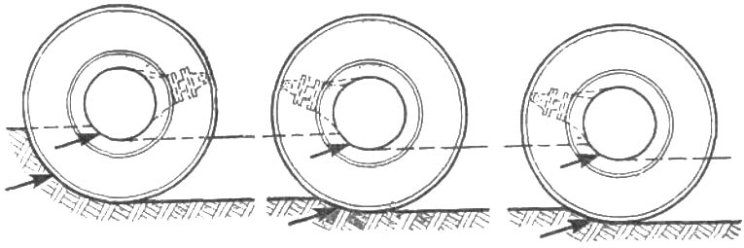
Рис. 11. Упрощенная схема сил, оказывающих сопротивление движению колес трехосного автомобиля на глубоком снегу

Удельная мощность двигателей обычных автомобилей высокой проходимости, т. е. мощность, приходящаяся на одну тонну полного веса, почти не отличается от удельной мощности дорожных автомобилей. Поэтому тяга для движения по бездорожью может быть увеличена только за счет увеличения крутящего момента, подводимого к колесам, и снижения скорости движения. Для повышения крутящего момента на колесах автомобили высокой проходимости снабжаются демультипликаторами, т. е. понижающими передачами, которые обычно встраиваются в раздаточные коробки.
Переключение раздаточной коробки на демультипликатор (на первую передачу) приблизительно в 2 раза повышает крутящий момент, подводимый к колесам, и соответственно в 2 раза снижает максимальную скорость. Следует иметь в виду, что для существующих автомобилей высокой проходимости такое снижение максимальной скорости неизбежно. В большинстве случаев величина этой скорости ограничивается не мощностью двигателя, а плавностью хода автомобиля. На труднопроходимых выбитых дорогах водитель вынужден из-за тряски снижать скорость. Кроме того, по условиям износостойкости шин при работе их на пониженных давлениях имеются ограничения по скорости. Например, у автомобиля ЗИЛ-131 при различных внутренних давлениях рт в шинах, скорость не должна превышать следующих величин: при рт = 0,5 – 0,75 кгс/см² — 10, при рш = 0,75 – 1,5 кгс/см² — 20, при рш = 1,5 — 3,0 кгс/см² — 30 км/ч.

Лебедка, как средство повышения проходимости. С введением шин сверхнизкого давления и системы регулирования давления воздуха в них проходимость полноприводных грузовых автомобилей резко возросла, однако случаи их застревания возможны. И в этих случаях основным средством, повышающим проходимость, становится лебедка.
Если тяга на колесах, например у ЗИЛ-157, ограничена на сухом снегу величиной 3220 кгс, на сырой луговине 4420, то в этих же условиях тяга, развиваемая лебедкой, при использовании подвижного блока достигает 9000 кгс.
Применения лебедки при самовытаскивании определяется возможностью надежного крепления ее троса, как правило, за деревья или пни. Величина тяги на барабане лебедки составляет у автомобиля высокой проходимости около 50% его полной массы с грузом и при надежном креплении троса и использовании блока на нужном направлении гарантирует успешное самовытаскивание.
Лебедка автомобиля может быть использована как для самовытаскивания, так и для оказания помощи застрявшим автомобилям. При оказании помощи другим автомобилям на успех применения лебедки сильно влияет состояние грунта, на котором находится вытаскивающий автомобиль, и соотношение его массы к массе вытаскиваемого автомобиля, а также степень застревания последнего.
Например, автомобиль ЗИЛ-131, стоящий на плотном скользком укатанном снегу, сможет развить тягу, вытаскивая лебедкой застрявший автомобиль, немногим более 1 тс (рис. 12, а). В то же время при закреплении вытаскивающего автомобиля за ствол дерева достаточного диаметра и применения блока на вытаскиваемом автомобиле возможно получение тяги на крюке блока 9000 кгс (рис. 12, б).

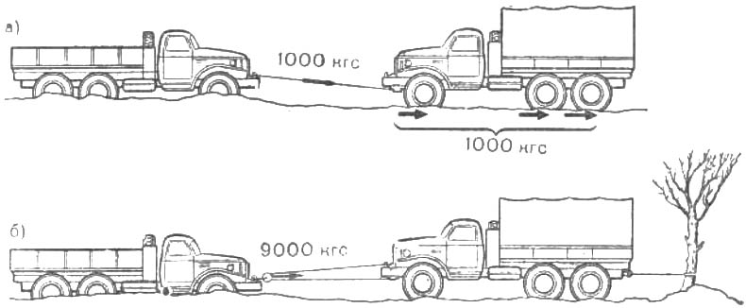
Рис. 12. Способы вытаскивания автомобилей лебедкой и влияние состояния грунта на величину тягового усилия

Таблица 7
Автомобили | Тяговое усилие, кгс | Длина троса, м
ГАЗ-66 ЗИЛ-157 ЗИЛ-131 Урал-375 | 3500  4500  4500  7000 | 50  65  65  65

В табл. 7 приведены характеристики лебедок отечественных автомобилей высокой проходимости.

Влияние дифференциала на проходимость. Одним из важнейших элементов конструкции автомобиля, влияющих на его проходимость, является дифференциал. Этот механизм, без которого автомобиль на твердых дорогах был бы неуправляем, а шины его изнашивались бы в несколько раз быстрее, в условиях бездорожья является в большинстве случаев причиной застревания автомобиля.
Обычный конический дифференциал, применяемый на автомобилях высокой проходимости массового производства, устроен так, что силы тяги правого и левого колес ведущего моста, всегда равны между собой. Так как величина тяги, передаваемая колесом, зависит от его сцепления с грунтом, то при попадании одного из колес на участок грунта с низким сцеплением, например на лед, смежное колесо, находящееся на грунте с высоким коэффициентом сцепления, например на асфальте, будет передавать такую же низкую тягу, как и находящееся на льду.
Разница в моментах сопротивления вращению у колес, стоящих на скользком и сухом грунте, приводит к тому, что частота вращения колеса, находящегося на скользком грунте, возрастает, а на противоположном колесе падает, при этом буксующее колесо закапывается в грунт, а находящееся на сухом останавливается.
Аналогичный эффект получается при движении автомобиля по бездорожью со значительным креном. В этом случае нагрузка на колеса перераспределяется. Колеса того борта, на который накренился автомобиль, догружаются, а противоположные разгружаются. В таком положении тяга, развиваемая колесами догруженного борта падает, и величина ее определяется величиной тяги колес разгруженного борта. Как уже говорилось ранее, движение автомобиля по бездорожью возможно тогда, когда силы тяги, развиваемые колесами, превышают силы сопротивления движению. В условиях движения по бездорожью часто это превышение бывает невелико. Поэтому при возникновении крена и падении тяги на колесах из-за действия дифференциала при сохранении высокого уровня сопротивления движению положительная разница в этих силах может пропасть, что приведет к остановке и застреванию автомобиля.
При движении по бездорожью возможны случаи, когда имеет место не только разница в сцеплении колес с грунтом, но и полное вывешивание одного из колес. Естественно, тяга, развиваемая смежным колесом, в этом случае равна нулю. Для уменьшения отрицательного влияния дифференциала па проходимость автомобиля необходимо сделать как можно меньшей разницу в нагрузках, приходящихся на колеса. С этой целью, например, на трехосных автомобилях применяется балансирная подвеска задних осей, которая несколько снижает неравномерность нагрузок и уменьшает склонность к буксованию при движении автомобиля по неровной поверхности. Однако при боковом крене автомобиля балансирная подвеска не помогает. Поэтому при движении в условиях бездорожья преодолевать неровные участки следует по таким направлениям, на которых крен был бы минимальным.
У автомобиля Урал-375 передний мост постоянно включен и связан с задней тележкой через специальный дифференциал, находящийся в раздаточной коробке. Этот дифференциал устроен таким образом, что к передним колесам передается 1/3 общего крутящего момента, а к задней тележке 2/3. При попадании колес переднего моста на грунт с низким коэффициентом сцепления тяга, развиваемая колесами задней тележки, будет определяться удвоенной величиной тяги передних, что может быть совершенно недостаточно для движения. Поэтому межмостовой дифференциал при движении по бездорожью должен быть обязательно заблокирован. Включать блокировку необходимо не тогда, когда автомобиль уже буксует, а перед въездом на труднопроходимый участок.
На двухосном автомобиле ГАЗ-66 для повышения проходимости вместо обычных конических дифференциалов применены дифференциалы повышенного трения плунжерно-кулачкового типа. Конструкция этого дифференциала широко известна.
Такие дифференциалы позволяют получить на колесе, имеющем лучшее сцепление, не такую же тягу, как на буксующем, а большую на величину дополнительного трения, возникающего в дифференциале. Величина, показывающая, во сколько раз тяга на колесе, имеющем лучшие условия сцепления, выше, чем тяга, развиваемая смежным буксующим колесом, называется коэффициентом блокировки дифференциала. Для дифференциала ГАЗ-66 он равен 3-4.
Рассмотрим работу обычного дифференциала и дифференциала повышенного трения (рис.13) и сравним их работу при одинаковых вертикальных нагрузках на колеса ведущей оси в трех рассматриваемых случаях.
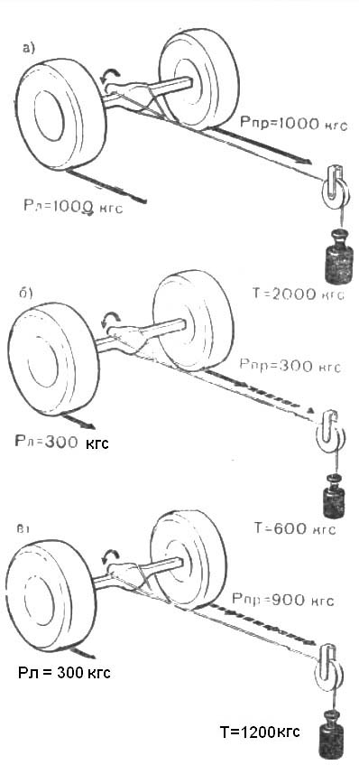
Случай 1. Сцепление правого и левого колес с грунтом одинаково (рис. 13, а). Тяга, развиваемая правым и левым колесами, одинакова и составляет 1000 кгс. Суммарная тяга, развиваемая ведущей осью, равна 2000 кгс.

Случай 2. Сцепление правого колеса осталось прежним, а у левого колеса сцепление с грунтом уменьшилось и составляет 33% от первоначального (рис. 3, б), а поэтому тяга, развиваемая им, составляет всего около 300 кгс. Так как тяга, развиваемая правым колесом, определяется величиной тяги левого, из-за выравнивающего действия дифференциала, ее величина составит также 300 кгс.
Суммарная тяга, развиваемая ведущей осью, составит всего 600 кгс.

Случай 3 показывает, как будет работать в условиях, рассмотренных во втором случае, дифференциал повышенного трения с коэффициентом блокировки К=3 (рис.13,в). В этом случае тяга, развиваемая правым колесом, будет определяться величиной тяги, развиваемой левым колесом (находящимся на скользком грунте), умноженной на коэффициент блокировки, т. е. 300х3 = 900 кгс.

Рис. 13. Схема работы ведущего моста автомобиля с обычным дифференциалом и кулачковым дифференциалом повышенного трения

Суммарная тяга, развиваемая ведущей осью, будет уже составлять не 600, а 300+900=1200 кгс, т. е. дифференциал повышенного трения в рассмотренном случае увеличил суммарную тягу, развиваемую ведущей осью, в 2 раза.

ПОДГОТОВКА АВТОМОБИЛЕЙ К ПОЕЗДКЕ ПО БЕЗДОРОЖЬЮ

Езда по бездорожью на автомобилях связана с определенными трудностями. Нагрузка на водителей автомобилей при этом существенно выше, чем в обычных условиях. Если на автомобилях высокой проходимости перевозятся люди, последним приходится переносить все невзгоды, связанные с трудностями пути. Возникшая в пути неисправность, поломка, нехватка топлива, потеря ориентировки могут стать причиной различных происшествий, заболеваний и даже гибели людей. Поэтому к рейсам по бездорожью, особенно дальним, необходимо тщательно готовиться.
Желательно иметь карту или, как минимум, схему маршрута с нанесенными на нее ориентирами. До выезда в рейс маршрут следует тщательно изучить, разбив его таким образом, чтобы наиболее труднопроходимые участки проехать в светлое время дня. Не следует пренебрегать подробными расспросами о трассе водителей, уже ездивших по ней. На схему маршрута следует нанести ориентиры (по результатам расспросов) и места объездов, а также населенные пункты, в которых можно заправить автомобиль топливом, получить горячую пищу, обогреться и отдохнуть. Следует иметь в виду субъективный подход водителей к оценке расстояний, поэтому при сборе данных о трассе опросом ездивших их необходимо сопоставлять между собой.
При движении по бездорожью расходы топлива резко возрастают. Так как точно определить предполагаемые расходы топлива на трудных участках трассы сложно, можно для приблизительных расчетов пользоваться часовым расходом топлива двигателем, работающим на полной мощности. Для двигателя автомобиля ЗИЛ-157 он ориентировочно равен 28,3, для ЗИЛ-131 — 40,5, для Урал-375 — 47,5 и для ГАЗ-66— 28,6 л/ч. Учитывая, что скорость движения в особо тяжелых условиях бездорожья составляет 10—15 км/ч, можно ориентировочно определить запас хода и рассчитать, сколько топлива взять с собой дополнительно.
Со всей тщательностью следует подойти к подготовке автомобиля. Если рейс длительный, то необходимо провести внеочередное техническое обслуживание автомобиля. Буксируемые прицепы должны быть также тщательно подготовлены и проверены. У них необходимо проверить исправность сцепного и страховочных устройств, а также тормозов, крепление колес к ступицам, правильность регулировки подшипников колес, соответствие норме давления в шинах, исправность запасного колеса. Желательно выполнить работы по точечной смазке.
При зимней эксплуатации необходимо: после ночной стоянки в теплом помещении тщательно продуть все элементы и трубопроводы системы регулирования давления воздуха в шинах. Последовательность операций продувки следующая:
пустить двигатель и поднять давление в пневмосистеме до нормы;
- слить конденсат из воздушных баллонов;
- открыть все краны блока шинных кранов (у ЗИЛ-157 и Урал-375) и колесные краны;
- довести давление в шинах до нормы и закрыть все колесные краны;
- при работающем двигателе, отворачивая по одному колесные краны и отсоединяя шланги подвода воздуха от вентиля камеры, последовательно продуть все магистрали и вентили камер (выпуском воздуха из шин и включением центрального крана на подкачку);
- после продувки накачать шины до нормального давления и проверить герметичность всех соединений системы.

При невозможности использовать теплое помещение для подготовки автомобиля конденсат из воздушных баллонов необходимо удалить после предварительного их прогрева паяльной лампой, паром или другими средствами. Конденсат, замерзший в трубопроводах системы, также следует отогреть по элементам одновременно с их продувкой.
При обнаружении не плотностей их необходимо устранить, так как при наличии утечек воздуха зимой может образоваться закупорка трубопроводов замерзшим конденсатом.
Зимой систему охлаждения необходимо заправить незамерзающей жидкостью (антифризом или тосолом).
Необходимо обратить внимание на обеспечение температурного режима двигателя. Утеплительный капот и полностью закрытые жалюзи при низких температурах не всегда обеспечивают нормальный температурный режим в двигателе. Помимо того, что эксплуатация двигателя при пониженной температуре в системе охлаждения вредна, следует учитывать, что система отопления кабины работает достаточно интенсивно только при температуре охлаждающей жидкости выше 80—85° С. Поэтому необходимо, если двигатель не прогревается, проверить исправность термостата, принять меры к доведению его температуры до нормы с помощью перекрытия части радиатора дополнительной шторкой или картоном и дополнительными средствами утеплить подкапотное пространство. При низких температурах масляный радиатор двигателя должен быть отключен.
Следует проверить также исправность пускового подогревателя. Система питания подогревателя должна быть чистой. Топливо для заправки бачка подогревателя перед заправкой желательно процедить через замшу или другой тонкий фильтр. Канистру с порцией топлива, предназначенной для заправки бачка, желательно выдержать в теплом помещении, чтобы оно было теплым. После разогрева системы охлаждения двигателя при помощи подогревателя до температуры 80°С следует, выключив подогреватель, выждать 10-15 мин, чтобы температура всех коренных подшипников коленчатого вала и других узлов повысилась (за счет теплоотдачи из блока), а затем пускать двигатель. Это облегчит его пуск.
Автомобили высокой проходимости отличаются от обычных автомобилей значительно большим числом редукторов в трансмиссии. В случае применения в картерах этих редукторов (ведущих мостах, раздаточной коробке) масел, сильно загустевающих при низкой температуре, потери в трансмиссии и сопротивление движению будут очень большими. Например, при снижении температуры воздуха с +5° С до —20° С у автомобиля 4x4 сопротивление движению на летнем трансмиссионном масле возрастает в 10 раз. Поэтому перед зимней эксплуатацией необходимо во все редукторы, в том числе и в коробку передач, залить трансмиссионное масло для низких температур (например, северное трансмиссионное масло ВТУ ТНЗ № 126-63 или развести рекомендованное инструкцией трансмиссионное — веретенным маслом).
Надежность работы автомобиля зимой во многом зависит от нормальной работы электрооборудования. Так как этот вопрос достаточно хорошо освещен в уже изданной литературе, в данной книге он не рассматривается.
Работа при низких температурах вызывает ряд широко известных отказов и поломок, связанных с применением в автомобилях материалов, не рассчитанных на работу при температуре ниже —40° С. Возникают трудности с обеспечением необходимого температурного режима двигателя и нормальных условий работы водителя.
Возможны следующие характерные отказы, не встречающиеся в обычных условиях:
- засорение фильтров топливной системы кристаллами льда, выпадающими в топливном баке из воздуха;
- образование корочки льда на зажимах включателя стартера и аккумуляторной батареи (при плохой их затяжке) и вследствие этого невозможность пуска двигателя стартером;
- замерзание конденсата в системе питания пускового подогревателя.

Поэтому перед выездом в теплом помещении необходимо очистить все фильтры и продуть топливопроводы, слить отстой из топливного бака. Необходимо зачистить и затянуть зажимы проводов аккумуляторной батареи, проверить зажимы стартера, генератора и реле-регулятора. В случае отказа включателя стартера в пути, пуск двигателя можно осуществить, замыкая внешние зажимы стартера вручную каким-либо толстым проводом или отверткой. Следует обратить внимание на герметичность кабины и систему выпуска отработавших газов.
Пропуск отработавших газов в кабину при полностью закрытых стеклах кабины может привести к отравлениям. При вынужденных стоянках автомобиля с работающим двигателем необходимо ставить его передней частью против ветра. При таком положении меньше возможности попадания отработавших газов в кабину.
При низких температурах шины после длительной стоянки теряют эластичность. Деформированный участок шины, бывший в контакте с грунтом при стоянке, в начальный момент движения сохраняет свою форму, что вызывает тряску автомобиля и повышение напряжения в материале шины. Поэтому до прогрева шин и исчезновения тряски необходимо двигаться на пониженной скорости (8—10 км/ч).
Особенности движения по бездорожью, а иногда элементы риска требуют оснащения автомобилей высокой проходимости дополнительными запасными частями, инструментом и оборудованием.
Из запасных частей можно рекомендовать следующие, шт.

Ремни привода вентилятора, генератора, компрессора комплект
Свеча зажигания 1-2
Конденсатор , 1
Лампочка для фар 1
Лампочка заднего фонаря 1
Лампочка для переноски 1
Предохранительный палец лебедки 5
Тормозной шланг 1
Кусок дюритового шланга для соединения трубы
топливной системы 1
Крепежные детали (болты, гайки, шайбы) диамет
ром от 12 до 16 мм по 2-4

Для перечисленного комплекта желательно изготовить небольшой ящик с гнездами.
В качестве дополнительного инструмента необходимо иметь: топор, пилу, лом, лопату, второй домкрат (оба домкрата при низких температурах следует заправлять трансформаторным маслом), паяльную лампу и бородок для выбивания срезанной шпильки в приводе лебедки.
Из дополнительного оборудования следует взять: трос буксирный обычной длины с соединительными скобами, блок полиспаста лебедки (при необходимости частого оказания помощи другим автомобилям — два блока), несколько коротких досок для подкладывания под домкрат, дополнительный трос с петлями на концах, якорное приспособление и кувалду (при выполнении рейса одним автомобилем), ручной фонарь, медицинскую аптечку, вязальную проволоку, ручной компас и нож.
Перечисленное имущество должно быть тщательно уложено и закреплено в доступном месте. При низких температурах гидравлический домкрат следует перевозить в кабине. Автомобили, едущие колонной, должны иметь исправные внешние зеркала заднего вида для наблюдения за автомобилями, идущими сзади.
Необходимо уделить достаточно внимания одежде. Куртки у водителей должны быть удлиненные, так как короткие при тряске задираются, открывая поясницу. По той же причине они неудобны и при выполнении погрузочных работ (при подъеме рук). Наиболее удобно в этом случае полупальто. Хорошо себя зарекомендовали для зимней работы меховые пальто и брюки, созданные для технического персонала авиации. Весной и осенью в распутицу ноги должны быть обуты в резиновые или яловые сапоги, обязательно высокие. Зимой при низкой температуре наиболее предпочтительны яловые сапоги на меху или в сочетании с меховыми носками. Унты| и валенки быстрее намокают, поэтому менее удобны.
Перед выездом в рейс по бездорожью необходимо уделить достаточно внимания размещению и креплению груза. Для того чтобы обеспечить равномерную нагрузку на оси, способствующую наибольшей проходимости, груз следует располагать равномерно по платформе, а не стараться сдвинуть его как можно ближе к переднему борту, как это часто делают. Груз должен быть тщательно закреплен к платформе, особенно в том случае, когда в платформе перевозятся, кроме груза, люди. Дело в том, что иногда встречаются участки бездорожья, которые можно преодолеть только с хода и с повышенной скоростью. В этом случае при проезде неровностей будут возникать сильные колебания автомобиля, и сдвиг незакрепленного или плохо закрепленного груза может привести как к поломке бортов, так и к травмированию в кузове людей.
Учитывая элемент риска при совершении рейса по бездорожью, желательно в такой рейс отправлять не менее двух автомобилей. При этом двигаться по опасным или трудно проходимым участкам можно будет смелее, так как при застревании одного из автомобилей, второй может оказать ему помощь. Средняя скорость при таком движении будет выше.
Наличие в колонне автомобиля высокой проходимости с отапливаемым (лучше дровами) фургоном вносит существенный элемент повышения надежности экспедиции. При невозможности приобретения фургона серийного изготовления его может изготовить своими силами любое крупное автотранспортное предприятие.
За основу берут платформу автомобиля ЗИЛ-157 или ЗИЛ-131 с закрепленными на ней дугами. К дугам нашивают на шурупах реечный каркас. Из брусков изготавливают каркас передней и задней стенок. В каркасе делают оконные проемы под имеющиеся в наличии стекла для боковых и передней стенок.
В задней стенке делают дверной проем. Все стекла желательно делать двойными с воздушным промежутком. Стекла могут быть использованы: для переднего — с задней стенки любой кабины, для боковых — любые прямоугольные стекла автобусов.
Внутреннюю поверхность каркаса обшивают обычной фанерой толщиной 3 мм. Между дугами и рейками каркаса с наружной стороны ее оклеивают стекловатой или другим теплоизолирующим материалом. Снаружи по каркасу фургон обивают кровельным или более толстым листовым железом или алюминиевым листом. В заднем углу устанавливают чугунную или сварную печь с выходом трубы на заднюю стенку фургона. Стенки фургона в месте установки печи дополнительно закрывают листами металла, положенного на асбестовые листы. Соответствующую изоляцию делают и в месте выхода трубы. Вдоль боковых стенок делают продольные ящики на всю длину для дров, инструмента, запчастей и другого имущества.
Со стороны установки печи ящик должен быть короче и не доходить до нее ~ 200 мм и иметь такую же защиту, как и стенка фургона. Крышки ящиков дощатые (на петлях) являются сиденьями. На крышки укладывают поролоновые подушки, обшитые брезентом или другим обивочным материалом. Спинки сидений делают также мягкими и с жестким каркасом. Их делают съемными. Длину и высоту их делают такой, чтобы ими можно было при необходимости перекрывать промежуток между боковыми сиденьями, для чего вдоль вертикальной стенки боковых ящиков делают опорные рейки. При установке спинок на эти рейки последние мягкой стороной располагаются вровень с подушками сидений. В таком положении при необходимости в фургоне могут спать семь-восемь человек, расположившись поперек.
В задней двери желательно сделать окно, внутри фургон оборудовать электрическим освещением и сделать откидной столик на передней стенке.
Для связи с водителем в фургоне установить кнопку звукового сигнала.
Опыт показал, что фургоны изготовленные таким образом, очень удобны в эксплуатации.
Очень полезно оборудовать автомобили, постоянно работающие на тяжелых трассах, радиостанциями для связи в колонне. Автомобильные радиостанции, например «Гранит», выпускаются отечественной радиопромышленностью.

ДВИЖЕНИЕ ПО БЕЗДОРОЖЬЮ

Вождение автомобилей по твердой дороге. Почти любой рейс начинается из населенного пункта, поэтому на каком-то участке движение происходит по шоссе или по твердой накатанной дороге. Эти участки, если они имеют достаточную протяженность, следует проезжать, используя скоростные возможности автомобиля. Давление в шинах при этом необходимо поддерживать на верхнем пределе. Дифференциалы должны быть разблокированы, а передние мосты на автомобилях ГАЗ-66, ЗИЛ-157, ЗИЛ-131 отключены (кроме случаев движения по скользкой дороге).
При движении по твердым выбитым дорогам давление в шинах целесообразно понижать на 20—30%. Это повысит плавность хода и среднюю скорость движения, а также снизит напряжение в каркасе шины. На выбитых трассах следует управлять автомобилем так, чтобы колеса правой и левой сторон не попадали во впадины пути одновременно. Это снизит неприятные толчки и тряску. При неожиданном появлении на пути поперечной впадины, углубления или крутого бугра, избежать наезда на которые одновременно двумя колесами невозможно, следует снизить скорость торможением. При этом в момент соприкосновения колес с препятствием колеса должны быть обязательно расторможены, так как наезд на препятствия с заторможенными колесами вызывает сильный удар и может служить причиной поломки подвески. При экстренном торможении на скользкой дороге тормозить следует, не допуская юза и не выключая сцепление. Лучше тормозить серией повторных нажимов на тормозную педаль, следующих друг за другом. Одновременно все внимание должно быть сосредоточено на гашении склонности автомобиля к заносу. В момент начавшегося заноса необходимо немедленно прекратить торможение и плавно повернуть рулевое колесо в сторону заноса до его прекращения, затем вернуть рулевое колесо в исходное положение и продолжать прерывистое торможение. Резкая работа рулевым колесом в таких ситуациях крайне опасна и может привести к полной потере управляемости автомобиля.
Многие опытные водители при встрече с разбитыми участками шоссе съезжают на обочину или полевую дорогу, которая идет параллельно шоссе — это обычно позволяет повысить среднюю скорость и снизить утомляемость от тряски.

Переход к движению по труднопроходимым участкам. При подходе к участкам, труднопроходимым для обычных автомобилей, следует: установить давление в шинах, соответствующее состоянию грунта на труднопроходимом участке, заблокировать дифференциалы и включить все ведущие мосты, выбрать передачу в коробке передач и в раздаточной коробке, при которых можно было бы легко и быстро изменять в нужных пределах тягу на колесах. Необходимо иметь в виду, разрыв в передаточных числах между передачами в коробке передач неодинаков и чем выше передача, тем ее передаточное число меньше отличается от передаточного числа предыдущей.
Если по условиям движения требуется третья передача в коробке передач как высшая, то при возникновении дополнительного сопротивления движению (например, небольшой подъем или более глубокая грязь) переход на вторую передачу приведет к резкому увеличению (примерно в 2 раза) частоты вращения коленчатого вала двигателя и существенному снижению скорости. Поэтому лучше двигаться на первой передаче и раздаточной коробке и четвертой и пятой передачах в коробке передач, тогда при переходе с пятой передачи на четвертую передаточное число в трансмиссии возрастет не так резко (в 1,5, а не в 2 раза), что позволит более правильно использовать мощность двигателя.
Необходимо помнить, что первая и вторая передачи в коробке передач не рассчитаны на длительную непрерывную работу и их шестерни подвержены большему износу, чем шестерни третьей, четвертой и пятой передач. При необходимости частого использования первой и второй передач в коробке передач следует перейти на первую передачу в раздаточной коробке, что даст возможность использовать высшие передачи в коробке передач.
В большинстве случаев не следует допускать длительного движения автомобиля «в натяг», т. е. когда коленчатый вал двигателя не может развить большой частоты вращения из-за слишком высокой включенной передачи. В таких случаях часто наступает детонация, которая вредна для двигателя, а кроме того, не используется полностью мощность двигателя.
При движении колонной следует держать дистанцию между автомобилями 40-50 м, чтобы впереди едущий автомобиль имел возможность, если потребуется, сдать назад для разгона перед препятствием или маневрирования.

Вождение автомобилей по грунтовым дорогам в период распутицы. В период распутицы на грунтовых дорогах рабочее давление в шинах следует устанавливать 1,0-1,5 кгс/см². На подъемах и особо трудных участках дороги, если это требуется, следует понижать давление дополнительно.
Особенностью вождения автомобиля в период распутицы является то, что автомобиль приходится вести по глубоким колеям. Из-за неровностей пути автомобиль в пределах колеи часто меняет направление, самопроизвольно скатываясь то к одной, то к другой стенке колеи. При этом не следует вращать рулевое колесо, так как автомобиль все равно будет идти по колеям, как по рельсам, вне зависимости от положения колес. Колеса же автомобиля должны стоять в колее прямо, чтобы избежать дополнительного сопротивления движению или самопроизвольного (при больших углах поворота) выхода их из колеи, что может привести к застреванию или аварии.
Чтобы этого не случилось, следует периодически проверять положение колес.
На участках дорог, где в результате многократных проездов образовались глубокие колеи, в которых стоит жидкая грязь, а средняя часть полотна твердая, дорожного просвета может оказаться недостаточно и автомобиль будет «чертить» картерами главной передачи по грунту. В этих случаях следует найти другие параллельные направления, например пускать колею между колес, двигаясь очень осторожно по гребням, или искать другие объезды. В местах с глубокими колеями многие водители не рискуют снижать давление в шинах, боясь уменьшить дорожный просвет. При этом они лишают автомобиль дополнительной тяги по сцеплению, которая составляет от 500 до 1000 кгс.
Короткие труднопроходимые участки длиной, близкой к длине автомобиля, лучше преодолевать, используя разгон. Более длинные участки, если нет уверенности, что их удастся преодолеть, используя разгон, лучше обходиться без него. Участки тяжелого бездорожья протяженностью в несколько длин автомобиля при незнакомой дороге следует предварительно тщательно осмотреть, замеряя глубину колеи и оценивая состояние грунта с помощью лома или палки. Выбрав наименее труднопроходимые направления для движения с учетом (если это потребуется) возможности закрепления троса лебедки, установить давление в шинах ближе к нижнему пределу, включить первую передачу в раздаточной коробке и вторую передачу в коробке передач и, наблюдая за работой колес (высунувшись из кабины), начать движение, устанавливая такую частоту вращения коленчатого вала двигателя, при которой величина пробуксовки не была бы чрезмерной. На значительной части грунтов наивысшая тяга соответствует 20—30 % пробуксовке. Более интенсивная пробуксовка обычно тяги не увеличивает.
При падении скорости движения из-за увеличения буксования принудительно прекратить движение до того, как автомобиль окончательно вывесился на балках мостов или закопался колесами глубоко в грунт. Такая принудительная остановка (до потери подвижности) позволит отойти назад, если отход выполнить осторожно при малом открытии дросселя, не допуская буксования колес.
В тех случаях, когда для преодоления участка остается несколько метров, средняя часть дорожного полотна поддается деформации, а в колее грунт достаточно плотный, можно, отведя автомобиль на 3—5 м назад, повторными наездами продолжить движение без излишней пробуксовки и разгона. При своевременном отходе назад можно проходить очень трудные участки пути. В случаях когда участок подобного типа имеет большую протяженность, желательно выбрать другое направление для движения, объезд или использовать лебедку. При отсутствии лебедки и невозможности объездов в колею следует заложить несколько стволов деревьев, хворост или другой подручный материал. При выборе объездов в степи следует выбирать участки более высокие, с большим количеством растительного покрова. При необходимости движения по пашне ехать следует под острым углом к бороздам, выбирая более высокие и менее увлажненные участки. Небольшие препятствия в виде некрупных уступов, короткие ложбины следует преодолевать с небольшого разгона.
Движение по чернозему имеет свои особенности. Размокший на глубину до 150 мм чернозем для обычных автомобилей непроходим. В этих условиях автомобили с регулируемым давлением воздуха в шинах имеют наибольшую тягу при давлении в шинах 1,0-1,5 кгс/см². Кроме того, при указанных давлениях шины лучше самоочищаются от налипающего чернозема. Двигаться следует преимущественно по колеям. Движение по скользкой черноземной грязи происходит с пробуксовкой колес и соскальзываниями автомобиля в сторону. Поэтому использование колеи делает движение автомобиля более устойчивым.
По дорогам с выпуклым поперечным сечением двигаться при размокшем черноземе особенно трудно, так как автомобиль «стаскивает» с гребня в сторону, что при наличии глубоких кюветов небезопасно. Скорость движения в таких условиях резко падает. Поэтому при отсутствии колеи целесообразно двигаться по обочине, выбирая горизонтальный профиль пути и избегая косогоров. Движение без прицепа возможно при глубине колеи до 250-300 мм, преимущественно на первой передаче в раздаточной коробке и третьей-четвертой передаче в коробке передач.

Вождение автомобиля по заболоченным участкам. Автомобили высокой проходимости способны преодолевать участки заболоченной местности с глубиной болота до 300-400 мм, совершенно недоступной для обычных автомобилей. Мягкий болотный грунт большей глубины, покров которого не выдерживает нагрузки под копытами крупных животных (остаются глубокие следы) или когда под ногами человека дерновый покров болота частично разрушается, для всех колесных автомобилей массового производства является непроходимым.
Для прохода через заболоченный участок необходимо снижать давление в шинах до нижнего предела. Выбирать направления для движения следует с меньшей глубиной и более густой растительностью, которая связывает покров болота корневой системой. Несущая способность торфа, поросшего кустарником, в 1,5 раза выше. Участки, где нет дерна и трава растет редко, а также участки, где трава имеет более яркую окраску, следует избегать. Несущая способность грунтов на этих участках, как правило, существенно ниже.
Двигаться по уже проложенным колеям ни в коем случае не следует. Не следует даже пересекать их. Двигаться с большой скоростью и поворотами также опасно. Наиболее труднопроходимые затяжные участки следует преодолевать на минимально возможной скорости, включив первую передачу в раздаточной коробке и первую или вторую передачу в коробке передач.
Участки кочковатого болота рекомендуется преодолевать на второй передаче в коробке передач и первой передаче в раздаточной коробке на большой скорости, используя кинетическую анергию автомобиля.
При застревании на болоте применять известный способ «раскачки» автомобиля бесполезно, так как это приведет к полному разрушению покрова болота и только ухудшит положение. Поэтому при движении по болоту необходимо внимательно следить за работой колес, высунувшись из кабины. При возникновении опасной пробуксовки следует немедленно остановиться, отойти назад на новый след и, осмотрев участки, соседние со слабым грунтом, выбрать новое направление. Несколько по-другому следует преодолевать участки неглубоких (500-400 мм) обводненных торфяных болот, лишенных растительности, у которых торфяной слой лежит на твердом водонепроницаемом слое грунта. Короткие участки такого болота следует преодолевать, используя разгон. На таких болотах движение происходит с большой пробуксовкой колес. Груженый автомобиль на таких участках ведет себя лучше, чем порожний. При изношенном протекторе полезно для лучшего сцепления колес с твердым основанием болота использовать цепи противоскольжения. Давление в шинах следует установить ближе к нижнему пределу (0,75—0,5 кгс/см²). Участки большой длины, лишенные растительности, следует избегать.
Необходимо иметь в виду, что эвакуация автомобиля, застрявшего в болоте, требует большой тяги, так как скапливающийся перед ведущими мостами покров болота оказывает очень большое сопротивление движению. Поэтому прежде чем двигаться по заболоченному участку, следует тщательно разведать и выбрать такое направление, на котором он был бы наиболее легко проходим, а также обязательно учитывать возможность применения лебедки на случай застревания. Мелкий лес, растущий на болоте, не может быть достаточной опорой для закрепления троса лебедки. Поэтому необходимо выбирать направления, на которых имеются деревья на твердом грунте, допускающие использование их для самовытаскивания автомобиля лебедкой.
Зимой верхний слой болотного грунта промерзает и возможности проезда через болота расширяются. Однако и в этом случае проверка состояния грунта и определение глубины промерзания необходимы.

Вождение автомобиля по пескам. Пески для автомобилей высокой проходимости не являются труднопроходимым грунтом. Понижение давления воздуха в шинах до 1 кгс/см² уже позволяет автомобилю уверенно двигаться с полным использованием мощности по горизонтальным участкам сыпучего песка, преодолевать небольшие подъемы, буксировать прицепы на шинах низкого давления. При этом глубина колеи, оставляемой на песке, составляет менее 50 мм. При движении в пустыне лучше выбирать задерненные участки и направление движения вдоль гряд.
Для преодоления сухих песчаных подъемов крутизной до 20° давление в шинах следует снижать до нижнего предела. Двигаться по песку выгоднее по колеям, если они уже имеются, где песок в результате предыдущих проездов уплотнен и сопротивление движению меньше. Барханы и бугры следует преодолевать под углом 90°, избегая положений, при которых автомобиль получает крен. Желательно использовать кинетическую энергию автомобиля и подъемы преодолевать с разгона. Двигаться лучше на первой передаче в раздаточной коробке используя высшие передачи в коробке передач. Так как песок является фрикционным грунтом, для повышения реакции, например при буксировке прицепа или другого автомобиля, автомобиль-тягач необходимо загрузить или забалластировать до полной нагрузки.
В жаркое время года для движения по пустыне следует использовать утренние и ночные часы. При высоких температурах воздуха на остановках следует открывать капот двигателя для лучшего его охлаждения.
На автомобиле необходимо иметь запас воды для доливки в систему охлаждения и для экипажа. При длительных рейсах желательно иметь запас дистиллированной воды для доливки в аккумуляторную батарею.
Влажный песок является грунтом легко преодолимым и доступным даже для обычных дорожных автомобилей. Особое место занимают пески-плывуны, которые иногда встречаются в прибрежных грунтах и при преодолении бродов. Эти пески следует преодолевать на нижнем пределе давления в шинах (ни в коем случае не допуская остановки) с возможно большей скоростью. Остановка на песке-плывуне приводит к быстрому погружению автомобиля в грунт и засасыванию его в песок на большую глубину.

Преодоление бродов. У автомобилей, специально приспособленных для брода (ЗИЛ-131 и Урал-375), имеющих герметизированную систему зажигания и другое оборудование для надежной работы под водой, глубина брода определяется положением воздухозаборника системы впуска.
Порядок подготовки этих автомобилей к преодолению брода изложен в инструкциях по эксплуатации, поэтому в настоящей книге не рассматривается. У автомобилей ЗИЛ-157 и ГЛЗ-66, не приспособленных для преодоления брода, глубина брода ограничивается опасностью заливания приборов системы зажигания. Ремни привода вентилятора перед бродом необходимо снимать, так как из-за ударов о воду лопасти вентилятора могут погнуться и повредить радиатор. Кроме того, при вращении вентилятора поднимаемые им брызги воды заливают приборы системы зажигания.
Поскольку преодоление брода является элементом движения по бездорожью, рассмотрим особенности такого движения. Перед форсированием водного препятствия вброд необходимо, если это неизвестно заранее, выбрать место для брода и произвести его проверку.
Глубина воды не должна превышать допустимую для данного автомобиля. При этом надо учитывать, что в грунте на дне может образоваться колея, в которую углубится автомобиль, и погружение его в воду возрастет, а также учесть, что понижение давления воздуха в шинах до нижнего предела также приведет к его углублению в воду. Необходимо иметь в виду, что впереди автомобиля поднимается волна, которая также повышает уровень воды в зоне двигателя.
Донный грунт и грунт на входе и выходе из реки следует выбирать, избегая мест с глубоким слоем ила. Берега, заросшие осокой и камышом, обычно непригодны для брода. Лучше проделать большой путь по воде, двигаясь по твердому дну, и выехать на более крутой берег, чем преодолевать короткий брод с илистым дном и пологими заболоченными берегами. Мелкие места, как правило, отмечаются быстрым течением, а там, где течение быстрее, обычно и грунт более плотный. Предпочтительнее для выбора брода плотный каменистый или песчаный грунт с галькой.
При быстром течении двигаться следует под углом к берегу по течению. Это уменьшит волну перед автомобилем. Необходимо избегать крутых уступов на выходе из воды, а при отсутствии лучших участков срезать их лопатой. При входе в воду дверь кабины водителя необходимо открыть, чтобы вода быстро заполнила ее и не происходило всплывания передней части автомобиля. При выходе следует также открыть дверь, чтобы вода быстро вылилась.
Преодолевать брод необходимо на первой передаче раздаточной коробки и второй передаче в коробке передач без переключении передачи до выхода из воды. Как на входе, так и на выходе желательно двигаться безостановочно с постоянной скоростью, соразмеряя скорость с величиной волны, образующейся перед автомобилем. Давление в шинах рекомендуется поддерживать на нижнем пределе. Если выйти на берег не удается, ни в коем случае не следует буксовать. При этом следует отвести автомобиль назад в воду (лучше на новый след) и попробовать выехать в другом направлении. По выходе из воды необходимо поднять давление в шинах, выполнить все операции, предписанные инструкцией по эксплуатации для данного автомобиля, и не забыть просушить тормоза проездом с частично заторможенными колесами первые 100-200 м.
Если берега труднопроходимы, то направление брода следует выбирать такое, чтобы в случае застревания можно было применить лебедку. Для максимального сокращения времени пребывания автомобиля в воде при явно необходимом использовании лебедки ее барабан перед въездом в воду следует поставить на свободный ход, а на крюк троса лебедки привязать веревку, которую вывести в доступное место для удобства затаскивания троса. При отсутствии лебедки и наличии длинного троса с блоком, если переправу в особо трудном месте выполняют два автомобиля, можно первый автомобиль переправить с помощью второго, буксируя его тросом через блок, закрепленный на противоположном берегу (рис. 14).

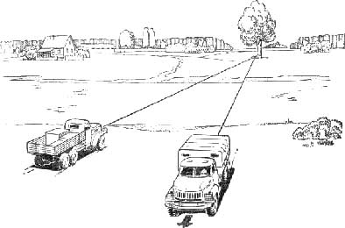
Рис. 14. Переправа через труднопроходимый брод с помощью длинного троса и блока

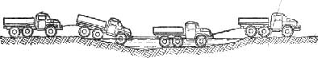
Рис. 15. Преодоление брода несколькими автомобилями, сцепленными между собой

Переправившись, первый автомобиль с помощью того же троса буксирует второй автомобиль. Таким же образом на труднопроходимой переправе можно перетащить прицеп. При переправе колонной автомобили могут преодолевать брод, сцепившись друг с другом в виде поезда (рис. 15). Для сцепки лучше использовать жесткие буксиры.
В случае заливания электрооборудования двигателя водой и невозможности его пуска, а также отсутствия автомобилей, могущих оказать помощь, можно в крайнем случае при хорошем состоянии аккумулятора попробовать выйти из воды или максимально приблизиться к берегу (выйти на мелкое место) при помощи стартера. Для этого необходимо включить первую передачу в раздаточной коробке и первую передачу или задний ход в коробке передач (в зависимости от направления движения). После применения такого способа преодоления брода необходима замена масла в двигателе, просушка всего электрооборудования и другие профилактические работы. Степень разрядки аккумулятора может быть очень значительной.

Вождение автомобиля по заснеженным дорогам и снежной целине. Особенностью движения по снегу в отличие от других видов бездорожья является большое погружение автомобиля в снег, большая глубина колеи, наличие бульдозерного эффекта, т. е. сдвига снега перед колесами, ведущими мостами и другими частями автомобиля. Такой характер взаимодействия автомобиля со снегом является причиной высокого сопротивления движению.
Исключение представляет плотный наносный снег, имеющий высокую несущую способность и свободно выдерживающий массу автомобиля. Движение по такому снегу происходит по поверхности почти без образования колеи.
Для автомобилей высокой проходимости наиболее труден полевой снег с несколькими слоями наста в толще при общей глубине более 400 мм, особенно при низкой температуре воздуха. Такой снег обычно бывает плотен настолько, что в отдельных местах держит человека, но не выдерживает нагрузку колес автомобиля. Наст, расположенный в несколько слоев в толще снега, при движении автомобиля ломается, оказывая большое сопротивление движению, а межнастовый снег высыпается в колею, не уплотняясь, и имеет вид крупного сахарного песка. При глубине такого снега в 500 мм сопротивление движению, например, у ЗИЛ-157 может достигать 3,5 тс.
В таких условиях самостоятельное движение часто бывает невозможно. Однако если есть тракторная колея, даже после одного прохода, движение становится возможным, так как сопротивление движению снижается с 3,5 до 1-1,2 тс. Для указанных условий движения давление в шинах рекомендуется устанавливать 1,0-0,75 кгс/см².
При движении по снегу во всех случаях необходимо использовать колею, так как, помимо уменьшения сопротивления движению, в этом случае уменьшается опасность наезда на какие-либо препятствия, скрытые под снегом. Исключение представляет одинарная санная колея от гужевого транспорта. Ширина ее намного уже колеи автомобиля. Движение по дороге с такой колеей происходит либо с креном автомобиля, когда одно колесо идет по санному пути, а другое по целине, либо когда оба колеса идут по целине, а картеры ведущих мостов задевают за среднюю уплотненную часть дороги. И в первом, и во втором случае движение происходит неустойчиво и может привести к застреванию автомобиля. В таких местах целесообразнее ехать по целине, выбирая наветренные более высокие участки пути, где глубина снега меньше. На лесных участках целины при отсутствии наста сыпучий неуплотняющийся снег является также труднопроходимым при глубине его более 500 мм.
Наиболее труднопроходимые участки снега можно преодолевать известным методом «пробивания». Этот метод основан на использовании инерции автомобиля и заключается в следующем. Устанавливается давление в шинах 0,75—0,5 кгс/см². Автомобиль с небольшим разгоном въезжает на труднопроходимый участок, проходит несколько метров. Перед самым концом движения, чтобы не допустить буксования, водитель выключает сцепление и последние 0,5-1 м перед остановкой автомобиль проходит по инерции. Отсутствие пробуксовки перед остановкой гарантирует надежный отход автомобиля назад для повторного разгона. Включается задний ход, и автомобиль отводится назад на 4—5 м, после чего движение возобновляется.
Если водитель не имеет достаточного навыка и не может определить момент, когда необходимо выключить сцепление, то в некоторых случаях можно предотвратить буксование колес выбором более высокой передачи (например, у груженого автомобиля первая передача в коробке передач при включенной второй передаче в раздаточной коробке). В этом случае, если водитель вовремя и не выключит сцепление, буксования у груженого автомобиля не наступит, а произойдет остановка двигателя. После пуска двигателя и отвода автомобиля назад движение методом «пробивания» возобновляется. Таким способом можно преодолевать сравнительно небольшие участки снежной целины и короткие переметы на дорогах.
Следует иметь в виду, что на сыпучем снегу, так же как и на песке, величина тяги, развиваемая колесами, находится в прямой зависимости от общей массы автомобиля. А при большой глубине снега и общей величине сопротивления движению основную часть составляют потери на прокладывание колеи. Глубина этой колеи мало меняется в зависимости от того, нагружен автомобиль или нет. В то же время тяга, развиваемая колесами по сцеплению со снегом, существенно меняется в зависимости от общей массы автомобиля. Ориентировочно тяга, развиваемая колесами груженого трехосного автомобиля, на сыпучем снегу на 20-30% выше, чем у порожнего. Поэтому для движения по такому снегу порожний автомобиль целесообразно загрузить каким-либо грузом.
Приемы движения по уплотняющемуся, особенно сырому, снегу несколько другие. На таком снегу наибольшая тяга соответствует самому нижнему пределу внутреннего давления воздуха в шинах, и величина ее в большей мере зависит от величины общей площади контакта колес со снегом, чем от общей массы автомобиля. Указанное состояние снега легко определяется по характеру колеи. Если в колее отпечатывается след протектора, значит происходит пластическая деформация и уплотнение снега.
Проходимость колесных автомобилей с регулируемым давлением воздуха в шинах по уплотняемому снегу значительно выше, чем по сыпучему, и в условиях переувлажненного снега мало отличается от проходимости гусеничных тракторов.
Поскольку тяга, развиваемая колесами автомобиля, сильно зависит от площади контакта колес со снегом, а площадь контакта — от величины деформации шины, очень важно обеспечить необходимый уровень этой деформации.
Так как нижний предел внутреннего давления воздуха в шинах, соответствующий 35-процентной деформации профиля шины, назначается для полностью груженного автомобиля, естественно, что при отсутствии груза на указанном давлении деформация задних колес не соответствует необходимой величине. При этом площадь контакта колес со снегом будет меньше, чем у груженого автомобиля, и тяговые возможности колес не будут использованы полностью. С этой точки зрения порожний автомобиль для движения по сырому снегу также следует загрузить. Если же груза или балласта для загрузки нет, можно, установив в системе регулирования давления воздуха в шинах давление 0,5 кгс/см², закрыть шинные краны передних колес и, выпуская дальше воздух из системы, добиться деформации шин средней и задней осей такой же, как у передних колес. Такая деформация шин порожнего автомобиля соответствует внутреннему давлению воздуха в них 0,2—0,3 кгс/см². По прохождении трудных участков шинные краны передних колес необходимо открыть и давление во всех шинах выровнять и установить на уровне, соответствующем состоянию дороги.
При движении по сырому, хорошо уплотняющемуся снегу автомобили с регулируемым давлением воздуха в шинах могут преодолевать отдельные снежные наметы глубиной более 1 м, переезжать через значительные наметы и заснеженные неровности грунта. Такие участки глубокого снега следует преодолевать, как уже было сказано выше, при обеспечении нужного уровня деформации шин на минимально возможной скорости (первая передача в коробке передач при установке первой передачи в раздаточной коробке и на малых частотах вращения коленчатого вала двигателя).
При возрастании сопротивления движению и появлении признаков пробуксовки колес необходимо принудительно, не дожидаясь полной остановки, прекратить движение, осторожно на малом ходу отъехать на 2-3 м назад и вновь продолжить движение вперед с минимально возможной скоростью.
Необходимо помнить, что способность снега воспринимать тяговую нагрузку колес зависит от степени его уплотнения. Степень уплотнения снега, как было сказано ранее, находится в зависимости от времени воздействия уплотняющей нагрузки. При медленном движении снег значительно лучше уплотняется, чем при быстром. Быстрые наезды на глубокий снег не уплотняют его, а только приводят к излишней буксовке и увеличению глубины колеи.
Аналогичные приемы могут быть использованы при езде по смерзшемуся наметенному снегу на обочинах дороги. Пробовать проехать через такие наметы глубиной более 700 мм можно только в том случае, если наст свободно выдерживает массу человека и человек ударами ноги не может пробить его. Необходимо иметь в виду, что в этих условиях часто наибольшую тягу развивают колеса передней оси, имеющие сцепление с еще не деформированным настом.
Особый характер снежного бездорожья, связанный с образованием глубокой колеи, требует специальных приемов вождения автомобиля. Часть из этих приемов приведена выше, однако наиболее эффективным приемом следует считать движение поездом. Два автомобиля соединяются между собой жестким буксиром и движутся по снежной целине в сцепе.
Величина сопротивления движению по целине глубиной около 500 мм одиночного автомобиля ЗИЛ-157 составляет 2100 кгс. Так как второй автомобиль движется по уже проложенной колее, его сопротивление движению составляет всего 880 кгс. Одиночный автомобиль развивает максимальную тягу на крюке 2900 кгс. Тяга, которую могут развить колеса одиночного автомобиля по сцеплению со снегом, будет представлять собой сумму силы сопротивления движению и свободной тяги на крюке, т. е. 2100 + 2900 = 5000 кгс.
Два автомобиля смогут развить суммарную тягу, вдвое большую, т. е. 10 000 кгс. Однако сопротивление движению двух сцепленных автомобилей будет не в 2 раза больше, чем у одиночного, а будет составлять всего 2100 + 880 = 2980 кгс.
Вычитая эту величину из тяги на колесах, развиваемой поездом, получим 10 000—2980=7020 кгс, т. е. на один автомобиль приходится 3510 кгс свободной тяги на крюке или увеличение тяги в результате сцепки двух автомобилей составит 22%. Такое увеличение тяги позволяет преодолевать снег большей глубины и повышает скорость движения. Например, глубина снега, преодолеваемая в непрерывном движении со скоростью 5—6 км/ч автомобилем ЗИЛ-131, при парном движении возрастает с 500—550 до 700 мм. Очень важным обстоятельством является то, что толкающий автомобиль в случае застревания поезда практически никогда не теряет подвижности и может после рассоединения буксира отойти назад и оказать помощь переднему. Может оказаться эффективным для этих целей телескопический жесткий буксир, при котором для отхода назад его отцеплять не требуется. Можно показать, что поезд из трех автомобилей будет иметь прирост свободной тяги не менее 30%.
Естественно, что сцепленные автомобили должны двигаться на одинаковых передачах и по возможности при одинаковых режимах работы двигателей. Для парного движения в сцепе целесообразно изготовить жесткий буксир, на одном конце которого должно быть кольцо для соединения с буксирным крюком впереди идущего автомобиля, а с другого — шарнир, который соединяется с дополнительным сцепным устройством, прикрепленным к буферу (рис. 16). Полезно, если нет радиосвязи, также установить звуковую или световую условную сигнализацию для синхронного управления автомобилями. Наиболее частые случаи движения по снежному бездорожью — это движение по дорогам в сильную метель или после метели, когда отдельные открытые участки заметены снегом. Короткие полосы снежных переметов лучше преодолевать с разгона, используя кинетическую энергию автомобиля. При больших переметах необходимо снижать давление воздуха в шинах и двигаться методом «пробивания», изложенным выше. При очень больших глубоких наметах, образующихся часто на многократно расчищаемых тракторами дорогах, когда при расчистке образуется глубокий коридор, который в метель засыпается снегом, бывает выгоднее двигаться полем. Для выхода с дороги в поле, где глубина снега, как правило, меньше, так как снег сдувает, следует методом «пробивания» преодолеть небольшой участок. Место выхода и направление необходимо предварительно разведать пешком, выбрав более легкий путь. Палкой или лопатой определить глубину снега и ориентировочно оценить его плотность. Определить положение придорожной канавы, если она есть, ее глубину и ширину.

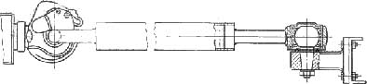
Рис. 16. Жесткий буксир для парного движения

Для преодоления наметов при выходе в поле или при въезде с поля на дорогу следует тщательно и постепенно повторными наездами накатать колею, с которой начинать «пробивание» намета в выбранном месте. При этом, а также при преодолении канавы необходимо двигаться под углом, близким к 90°, к препятствию, избегая крена автомобиля.
При чередовании больших участков чистой и твердой дороги с глубокими наметами снега очень важно четко выполнять операции по изменению давления воздуха в шинах. Не следует въезжать в глубокий снег, не дождавшись выпуска воздуха из шин до необходимой нормы. Потеря времени на остановку для этого будет значительно меньше потери времени из-за застревания в глубоком снегу.
Время выпуска воздуха из шин, например, у автомобиля ЗИЛ-131 при снижении давления с 3,0 до 0,5 кгс/см² составляет 7 мин и является очень большим.
Величина его обусловлена применением в камерах шин стандартного вентиля под обычный золотник, гнездо под который является дросселирующим сечением.
Опыт показывает, что даже у опытных водителей часто не хватает терпения дождаться, пока в системе установится необходимое давление воздуха для надежного движения по участку бездорожья. В результате, как правило, происходит застревание автомобиля.
Преодоление подъемов на целине или на занесенных дорогах следует выполнять при давлении в шинах 0,75-0,5 кгс/см². Подъемы небольшой длины лучше преодолевать с разгона. Поэтому на труднопроходимых участках перед подъемом необходимо несколькими проходами вперед и назад накатать колею, по которой можно будет разогнать автомобиль.
Особо трудные затяжные подъемы следует преодолевать на минимально возможной скорости на первой передаче в коробке передач и при первой передаче в раздаточной коробке.
На зимних грунтовых дорогах, как правило, расчищенных в одну колею, через определенные участки устраиваются разъезды. Однако могут встретиться участки, где разъездов нет. Это бывает обычно на лесных дорогах. Из двух встретившихся автомобилей автомобиль, имеющий большую проходимость, должен уступить дорогу встречному, полностью освободив колею.
На рыхлом лесном снегу для автомобилей ЗИЛ-157, ЗИЛ-131, Урал-375 съезд на целину даже на мелколесье при глубине снега до 500—600 мм вполне возможен. Следует не забыть только понизить давление воздуха в шинах. Иногда съезд целесообразно выполнить задним ходом. После прохода встречного автомобиля следует вернуться на колею и, подкачав шины, продолжить движение.
При большой глубине снега (600—1000 мм) при вынужденном съезде на целину следует использовать разгон автомобиля. При этом, как указывалось ранее, последние 0,5—1 м пути должны быть пройдены по инерции при выключенном сцеплении. Это будет гарантировать надежный возврат на колею. Если с одного «захода» освободить колею не удалось, необходимо вернуться на нее и повторить наезд на целину с большим разгоном.
Если встречный автомобиль описанным способом уступил Вам дорогу, проехав разъезд, остановитесь и дождитесь, пока уступивший дорогу вернется на нее с целины. Может случиться, что ему потребуется Ваша помощь.
Иногда заснеженная дорога имеет с двух сторон глубокие кюветы, которые засыпаны при расчистке снега, и край полотна дороги не виден. При разъездах в таких местах необходимо проявлять большую осторожность, так как колеса могут сойти с края полотна дороги и автомобиль «затянет» в кювет. Если это случится, чаще бывает легче выйти через кювет в поле, развернуться и выйти на дорогу, чем выехать на дорогу из положения, когда одна сторона автомобиля сошла на дно кювета.
При движении по снежной целине в случае застревания автомобиль обычно не полностью вывешивается на балках ведущих мостов и в момент попытки тронуться с места до того, как колеса начнут буксовать, имеет небольшое перемещение, всего несколько сантиметров. Из этого положения при умелом применении метода «раскачки» можно вернуть автомобилю подвижность. В этом случае, да и почти, во всех случаях застревания на бездорожье, интенсивная буксовка, как правило, только ухудшает положение автомобиля (исключение представляют случаи, когда под небольшим слоем скользкого грунта, который фрезеруют буксующие колеса, находится твердая земля или плотный песчаный грунт).
При длительной буксовке на снегу под колесами могут образоваться ледяные лунки, и тогда без посторонней помощи или лебедки сдвинуть автомобиль с места не удастся. В то же время, если не буксовать, а постепенно «раскачивая» автомобиль, накатать небольшой участок колеи, можно самостоятельно выехать с тяжелого участка.
«Раскачку» следует выполнять очень осторожно, частично включая сцепление и проворачивая колеса ровно на такой угол, при котором еще не наступает буксовка. Иногда это всего несколько градусов проворота колеса, но и они позволяют продвинуть автомобиль на несколько сантиметров. Выполнять такую «тонкую» работу, чтобы не допустить проскальзывания колеса, лучше высунувшись из кабины и наблюдая за колесами. Из первоначального положения осторожным проворотом колес перемещают автомобиль назад и вслед за этим выключают сцепление. При этом автомобиль под действием массы скатывается в углубление, вырытое колесами. Затем снова частичным включением сцепления проворачивают колеса. Обычно каждый следующий качок позволяет увеличить угол проворота колес. «Раскачку» продолжать до тех пор, пока в результате осадки и сдвига снега ведущими мостами автомобиль может перемещаться почти на полметра. Если при таком укатанном участке несколько более интенсивно, предварительно включив вторую передачу в коробке передач, тронуться вперед, то на конце участка уже подготовленной короткой колеи автомобиль будет обладать небольшим запасом кинетической энергии, достаточной для того, чтобы в сумме с тягой, развиваемой колесами, преодолеть сопротивление движению и продолжать непрерывное движение вперед или после «качка» вперед, включив заднюю передачу, выйти с препятствия задним ходом.
Часто при раскачке бывает удобно чередовать включение второй передачи с передачей заднего хода. В результате скорость накатывания колеи для выхода с препятствия повышается.
Иногда после застревания в снегу бывает легче раскачивать автомобиль качками вперед. Это объясняется тем, что при качке вперед передняя ось автомобиля приподнимается, накатывая колеса на недеформированный снег. Подъем автомобиля способствует выходу ведущих мостов из углублений в снегу, которые образуются при застревании.
При «раскачивании» назад общее сопротивление в связи с тем, что подъем колес со дна колеи и соответственно ведущих мостов происходит на меньшую величину, может оказаться больше.
В процессе преодоления участков бездорожья иногда складывается обстановка, при которой единственной возможностью объезда препятствия или разъезда является движение через участок мелколесья.
Для валки буфером сосновых деревьев ориентировочно необходимы следующие усилия тяги, кгс:

Диаметр ствола 100 мм 720
» » 150 » 2400
» » 200 » 4000

Свободная тяга, развиваемая, например, груженым автомобилем ЗИЛ-157 на грунтах при использовании низших передач, находится в пределах 2500—6500 кгс.
На сухом снегу глубиной 300—500 мм тяга составляет 1300—2900 кгс. На сыром снегу при глубине 350—400 мм тяга несколько выше и достигает 3500—4000 кгс. Поэтому в случае крайней необходимости можно использовать тяговые возможности автомобиля и его кинетическую энергию для объезда препятствия через мелколесье. При этом следует избегать участков, где деревья растут часто. Для валки деревьев диаметром более 100—150 мм подъезжать к ним необходимо так, чтобы ствол приходился на стык продольной балки рамы с буфером. В противном случае буфер может быть погнут. В отдельных случаях можно применить для расчистки объезда пилу и топор.
При вынужденном кратковременном движении по вырубке и отсутствию проезда между пнями (если их высота с одной стороны не позволяет пропустить их под осями, а с другой не превышает половины диаметра колеса) следует пропускать пни под колеса. Двигаться при этом следует на первой передаче в раздаточной коробке и первой передаче в коробке передач. Давление в шинах необходимо снизить до 0,75 кгс/см2.
При движении через лес необходимо следить за щетками стеклоочистителя, так как они могут быть сброшены ветками деревьев. Лучше их перед началом движения по такому участку снять.
На ЗИЛ-157 возможны случаи перекрытия топливного крана при задевании его флажка за ветки. Необходимо проявлять большую осторожность при валке сухих деревьев (например, в горелом лесу), так как при ударе буфером в нижнюю часть ствола дерево может сломаться сразу в нескольких местах и упасть не вперед, а на кабину и платформу, что может привести к травмам людей и повреждениям автомобиля.
Зимой чаще, чем в другое время года, бывают случаи, когда автомобили высокой проходимости приходят на помощь застрявшим автомобилям или автомобилям, потерпевшим аварию. Наиболее эффективная помощь может быть оказана лебедкой автомобиля высокой проходимости. Приемы и правила работы лебедкой будут рассмотрены ниже в соответствующем разделе. Часто же помощь может быть оказана методом буксирования или толкания застрявшего автомобиля. В этом случае очень важно правильно оценить взаимное положение автомобилей. Неправильный подход, неудачно выбранное направление буксировки часто бывают причинами неудач при эвакуации застрявших автомобилей.
Особенности работы автомобиля на снегу таковы, что наибольшую тягу он может развить на уже проложенной колее в направлении, совпадающем с направлением колеи. Поэтому в том случае, когда помощь буксировкой связана с движением по целине, прежде чем буксировать застрявший автомобиль, необходимо, снизив давление в шинах до требуемого уровня (наиболее часто это давление составляет 0,5 кгс/см²), повторными проходами накатать колею, направление которой совпадало бы с направлением продольной оси застрявшего автомобиля.
Автомобиль следует вытаскивать в сторону меньшего сопротивления, т. е. если автомобиль шел по целине или занесенной дороге и застрял, вытаскивать его следует назад, на его колею, предварительно лопатами расчистив снег перед колесами.
При необходимости последующей буксировки автомобиля через препятствие накатанная колея позволит сцепленным автомобилям набрать начальную скорость для движения по препятствию. Выбирая направления для буксировки, необходимо стараться, чтобы автомобиль-тягач не имел крена и его колеса не были бы из-за этого склонны к одностороннему буксованию.
В случае оказания помощи автомобилю, масса которого близка к массе автомобиля-тягача, иногда попытки стронуть застрявший автомобиль с места плавной буксировкой не дают результатов. Можно попробовать при хорошем качестве троса буксировку с небольшим рывком. При неудаче наращивать силу рывков не следует, так как это обычно приводит к обрыву троса или поломке буксирных устройств. В таком случае необходимо более тщательно откопать снег под рамой и впереди колес и мостов застрявшего автомобиля, а под колеса автомобиля-тягача подложить ветки или солому, если они поблизости имеются. Если помощь застрявшему автомобилю не может быть оказана описанным способом, например, если съезд с дороги, имеющей насыпь, опасен, можно при наличии длинного троса применить блок для изменения направления тяги (рис. 17).
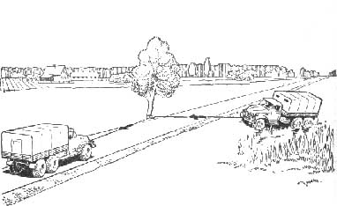
Рис. 17. Изменение направления тяги с помощью неподвижного блока

Буксировка прицепов по заснеженным дорогам и бездорожью имеет свои особенности. Движение с прицепом по скользким зимним дорогам требует особого внимания и осторожности. Резкий поворот рулевого колеса, резкое торможение в таких условиях могут привести к «складыванию» автопоезда и аварии. При этом необходимо следить за дистанцией до впереди идущего автомобиля. Величина ее в метрах должна быть не менее удвоенной скорости движения.
В процессе преодоления неровностей пути и препятствий необходимо проявлять осторожность при проезде их не только автомобилем-тягачом, но и прицепом. В противном случае поломки прицепов неизбежны.
На снежной целине очень важно, чтобы колея прицепа совпадала с колеей тягача. Нежелательно использование прицепов с двускатными шинами.
При буксировке прицепов-роспусков по узким лесным дорогам хорошие результаты дает применение управляемых (с помощью тросов) колес на прицепе.
При подъезде к препятствию, преодоление которого в данном месте вызывает сомнение, следует остановиться от него на таком расстоянии или на таком месте, где в случае необходимости можно было бы развернуть автопоезд без осаживания назад.
Если труднопроходимый участок небольшой длины при буксировке двухосных прицепов преодолеть не удается, целесообразно прицеп отцепить, пройти участок без прицепа, накатать колею, затем, прицепив прицеп, провести его через участок. Если это не удается, необходимо буксировать прицеп через участок с помощью лебедки или длинного троса. Поворотный круг прицепа при этом следует заблокировать. При движении колонной целесообразно впереди колонны пустить один или два автомобиля высокой проходимости без прицепов, которые прокладывали бы колею и на трудных участках оказывали помощь автомобилям-тягачам с прицепами. Если все автомобили, выполняющие данный рейс по бездорожью, должны буксировать прицепы через труднопроходимые участки, прицепы можно буксировать последовательно двойной тягой.
Для повышения проходимости прицепов, буксируемых в условиях бездорожья, целесообразно их переоборудовать, установив односкатные шины низкого давления 12,00-18 или 12.00-20, применяемые на автомобилях ЗИЛ-157 и ЗИЛ-131.
Для буксировки прицепов в условиях бездорожья желательно использовать только автомобили высокой проходимости, имеющие лебедку.
В условиях тяжелого бездорожья применение прицепов нежелательно, так как запас свободной тяги у тягачей в этих условиях существенно снижается. Это приводит к снижению средних скоростей движения, частым застреваниям, поломкам прицепов и очень усложняет работу водителей.
В отдельных случаях может оказаться, что для доставки груза выгоднее, надежнее и быстрее сделать две ездки без прицепа, чем одну с прицепом.
Вождение автомобиля по льду и наледям. При переправах через лед реки или залива, а также при езде по зимним дорогам, проложенным по льду, необходимо придерживаться следующих правил:

1. Если нет сведений о толщине льда и указаний дорожной службы о допустимой для проезда общей массе автомобиля, необходимо, отступив от берега несколько метров, прорубить ломом лунку и определить толщину льда.
Толщину льда можно измерить ручкой лопаты, если на нее нанесены метки через каждые 5 см, а на уровне первой метки вблизи верхнего конца ручки поперек просверлено отверстие.
В указанное отверстие перед измерением следует вставить небольшой деревянный или металлический стержень (можно болт) так, чтобы он выступал из ручки на 3—5 см.
Лопату ручкой вниз опускают в лунку и выступающей частью стержня прощупывают нижний край льда. По меткам на ручке определяют толщину льда.
Если приспособленной для измерений лопаты нет, для ориентировочных измерений можно срубить и использовать прут или палку с коротким сучком в нижней части.
По отечественным и зарубежным данным для льда на пресных водоемах и реках допустимы следующие нагрузки:

Толщина льда, см 20 30 35 40 50 60 75
Общая масса автомобиля, т 3 5 7,5 10 15 22 32

Но состояние льда может существенно меняться и прочность его при одной и той же толщине может быть различной (табл. 8).
Таблица 8
Характер переправы | Коэффициент запаса прочности  при различном состоянии льда
Характер переправы | Ровный без трещин | Сухие несквозные трещины до 3 см ширины | Мокрые сквозные трещины до 5 см ширины
Переправа на пределе прочности | 1,0 | 1,3 | 1,6
Переправа с пониженным запасом прочности | 1,2 | 1,4 | 1,9
Нормальная переправа | 1,6 | — | —

Толщины льда, необходимые для переправы отечественных автомобилей высокой проходимости с полной нормальной нагрузкой в кузове (допустимой для грунтовых дорог), приведены в табл. 9.

Таблица 9
 | Толщина льда, см, при коэффициенте запаса прочности
 | 1,0 | 1,2 | 1,4 | 1,6 | 1 ,9
ГАЗ-66 | 24 | 26 | 28 |  | 33
ЗИЛ-157 | 30 | 32 | 35 | 38 | 41
ЗИЛ-131 | 32 | 35 | 38 | 41 | 44
Урал-375 | 36 | 40 | 43 | 46 | 50
2. По уровню воды в лунке можно определить, лежит ли лед на воде или он зависает между берегом и водой.
Если уровень воды в лунке менее 0,8 толщины льда, значит лед у берега вследствие понижения уровня в водоеме зависает и его грузоподъемность может быть меньше указанной в табл. 9. Поэтому участки въезда на лед следует дополнительно разведать, чтобы избежать проезда над глубокими пустотами, в которые может провалиться автомобиль.

3. В местах перепадов, быстрин, порогов лед не образуется даже при сильных морозах или держится очень недолго и быстро размывается при повышении температуры, поэтому переправ вблизи таких мест следует избегать.
Для морских заливов и соленых озер прочность льда на 20—30% меньше.
Необходимо учитывать, что лед на широких и глубоких плёсах выдерживает нагрузку меньшую, чем на суженных сравнительно неглубоких местах.
Если толщина льда близка к предельной для данной массы автомобиля, необходима более тщательная разведка трассы для переправы.
Необходимо по предполагаемому направлению движения сделать лунки через каждые 25 м и по меньшей толщине льда определить его грузоподъемность. Следует осмотреть место выезда на противоположной стороне реки. Движение должно осуществляться по намеченным при разведке ориентирам или вешкам, установленным в лунки. Перед въездом на лед на время переправы людей из автомобиля следует высадить, а двери кабины открыть.
Въезжать на лед следует осторожно, двигаться плавно строго по разведанному направлению и без остановок. Дистанция между автомобилями должна быть 50—70 м.
Ширина льда, воспринимающая нагрузку автомобиля из-за прогибов льда, составляет 10—15 м. Эти прогибы особенно ярко выражены при малых запасах прочности. В процессе движения по льду прогиб перемещается в виде углубления вместе с автомобилем. При этом возникает подледная волна. Скорость распространения волны изменяется с изменением глубины водоема. Если скорость подледной волны совпадает со скоростью движения автомобиля, ледяной покров водоема более склонен к разрушению.
При таких прогибах льда неблагоприятной является скорость движения 30—40 км/ч. Предпочтительна скорость 10—15 км/ч.
При появлении трещин и прогибов льда необходимо несколько увеличить скорость движения и ни в коем случае не останавливаться.
При движении по льду, покрытому слоем талой воды (в весеннюю пору), необходимо внимательно следить за состоянием льда и двигаться осторожно. Слой воды более 40 см опасен уже при толщине льда 40—45 см.
В весенний период лед меняет структуру. Происходит его перекристаллизация, что приводит к снижению прочности в 2 раза и более.

4. При значительных запасах прочности льда движение по нему совершенно безопасно и может выполняться так же, как по грунту.
Следует помнить, что глубина снежного покрова на льду меньше на середине реки и больше у берега.

5. На сибирских реках, часто используемых в качестве зимних дорог, во второй половине зимы в результате увеличения толщины льда при низких температурах воздуха на перекатах сечение русла, пропускающего воду подо льдом, резко сокращается.
В результате повышенного давления воды в этих местах лед с грохотом лопается, в образовавшуюся трещину на поверхность льда устремляется вода, при этом образуются так называемые наледи (двойной лед).
Вода, выступая на лед, растекается и замерзает. На вновь образовавшийся слой льда снова натекает вода. В результате образуется участок длиной 5—10 ширин реки со снегом и слоями льда, насыщенными водой, и трудно проходимый, а иногда непроходимый для обычных автомобилей. Иногда после выхода воды на поверхность льда верхние слои ее замерзают, образуются два слоя льда, а между слоями течет вода, которая размывает нижний слой льда.
При этом во льду между слоями образуются промоины и пустоты.
Вождение автомобилей через свежеобразовавшиеся наледи крайне осложняется густым туманом, который в морозное время стоит над таким участком. Отсутствие видимости создает опасность попадания автомобиля в трещину наледи, ширина которой может быть довольно большой, или наезда в тумане на уже застрявший автомобиль. Поэтому двигаться по наледи следует с небольшой скоростью и очень осторожно. Обычно трещины образуются в середине реки, поэтому автомобили высокой проходимости, имеющие хорошее сцепление колес с мокрым снегом при давлении в шинах 1,0—0,5 кгс/см², могут уходить под берег, где меньше опасность въезда в трещину.
Иногда на практике водители, имеющие на этот случай с собой два комплекта обуви, с шестом в руках пешком проводят разведку направления для проезда.
Когда наледь перестает «парить» в результате образования сплошной корки льда, она не становится менее опасной, так как верхний слой льда может быть непрочным и не выдержит массы автомобиля.
На реках, для которых наледи характерны, движение одиночных автомобилей очень опасно, а иногда связано с риском для жизни водителя и едущих с ним людей. Остановка автомобиля из-за неисправности или застревания в наледи приводит к его быстрому вмерзанию в лед или примерзанию тормозных барабанов. Поэтому, если автомобиль не может без посторонней помощи выйти из наледи, его нельзя останавливать. Колеса у него должны обязательно вращаться или буксовать или же автомобиль должен двигаться вперед-назад в пределах участка, выйти из которого он не может до подхода посторонней помощи.
Учитывая изложенное, одиночные автомобили для движения по льду рек, имеющих наледи, отправлять не следует. Наледи по возможности следует объезжать берегом.
При оказании помощи автомобилям, застрявшим в наледи, необходимо помнить, что остановка автомобиля опасна, поэтому все операции по подготовке к эвакуации следует выполнять очень быстро. Эвакуировать застрявший автомобиль следует только назад. После выезда из наледи барабаны и колодки тормоза необходимо просушить, притормаживая в процессе движения.
Для работы в наледи необходимы высокие яловые сапоги.

САМОВЫТАСКИВАНИЕ И ОКАЗАНИЕ ПОМОЩИ ЗАСТРЯВШИМ АВТОМОБИЛЯМ ПРИ ПОМОЩИ ЛЕБЕДКИ

Большая часть выпускаемых промышленностью автомобилей высокой проходимости снабжается лебедками. Однако часто эти автомобили эксплуатируются с неисправными лебедками. Неисправности лебедок и обрывы тросов являются обычно следствием неправильной эксплуатации.
На автомобилях ГАЗ-66, ЗИЛ-157, ЗИЛ-131 нет тросоукладчиков на лебедках, поэтому водитель, работая без помощника, не знает (так как не видит), как идет наматывание троса на барабан, и не может предотвратить «закусывания» или запутывания троса.
При оказании помощи застрявшему автомобилю без помощника трудно обеспечить правильное взаимодействие водителя застрявшего автомобиля с водителем, оказывающим ему помощь.
Иногда водители, закончив подтягивание с помощью лебедки застрявшего автомобиля, не отцепив троса, включают задний ход и продолжают буксирование эвакуируемого автомобиля ходом. При этом трос «закусывается» между витками на барабане, деформируется, нарушается свивка и происходит разрыв отдельных прядей, что в дальнейшем приводит к обрыву троса.
Такая буксировка, кроме того, обычно происходит рывками, что может привести к повреждению лебедки.
Нередко водители неправильно оценивают усилие, необходимое для самовытаскивания или оказания помощи застрявшему автомобилю. Недооценка усилия и вследствие этого неприменение подвижного блока, неправильный выбор позиции для оказания помощи лебедкой в одних случаях служат причиной среза предохранительного пальца в карданном валу привода лебедки, в других — скольжения автомобиля, работающего лебедкой по направлению тяги.
Установка в привод лебедки каленых или других случайных предохранительных пальцев или шпилек, не предусмотренных конструкцией, может привести к обрыву троса и даже поломке картера лебедки.
Бывают случаи, когда для оказания помощи застрявшему автомобилю подойти в нужном направлении из-за условий местности не удается. Возникает необходимость использования блока для изменения направления тяги. Отсутствие блока вынуждает работать лебедкой с направлением тяги, существенно (более 15°) несовпадающим с продольной осью автомобиля. При такой работе трос наматывается на барабан с одной стороны, что приводит к выходу внешних витков за диаметр барабана и заклиниванию лебедки и иногда ее поломке.
Чтобы правильно эксплуатировать лебедку необходимо выполнять следующие правила:
- Содержать лебедку в технически исправном состоянии, в постоянной готовности к работе, с аккуратно намотанным тросом.

- На каждом автомобиле иметь как минимум один исправный подвижной блок и несколько запасных предохранительных пальцев карданного вала привода лебедки. Блок должен быть смазан. Пальцы для лебедок автомобилей ГАЗ-66, ЗИЛ-157 и ЗИЛ-131 могут быть изготовлены из стали 10 (ГОСТ 1051-50) на автотранспортном предприятии (рис.18).

- Для работы с тросом на автомобиле иметь рукавицы и ломик.

- Весь водительский состав, работающий на автомобилях высокой проходимости, обучить работать с тросом лебедки.

- Оказывающие помощь водителю попутчики должны быть тщательно проинструктированы перед тем, как работать с тросом лебедки. При работе лебедкой у водителя должен быть помощник, который наблюдал бы за барабаном лебедки, а в случае эвакуации застрявшего автомобиля осуществлял командную и голосовую связь между водителями.

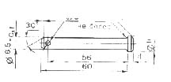
Рис. 18. Предохранительный палец лебедки

- При нарушении правильности намотки троса на барабан лебедки и возникновении опасности заклинивания, запутывания или «закусывания» троса наблюдающий за барабаном должен подать знак водителю, который, в свою очередь, должен остановить лебедку. Если есть опасность, что эвакуируемый автомобиль может вследствие ослабления натяжения троса скатиться назад (при наличии уклона), его водитель должен быть предупрежден наблюдающим о необходимости затормозить свой автомобиль. После этого водитель, работающий лебедкой, переключает лебедку «на разматывание» и по команде наблюдающего сматывает несколько витков с барабана для исправления положения троса. Затем водитель вновь включает лебедку на «наматывание» и на минимальных частотах вращения барабана выбирает слабину троса. Наблюдающий в это время должен, работая в рукавицах вручную и стоя в 1,5 м от лебедки, направлять трос. После выбора слабины помощник должен дать знак водителям о начале буксировки и, отойдя в сторону, продолжать наблюдение за барабаном лебедки.

- Не допускать буксирования других автомобилей ходом при остановленной лебедке и частично размотанном тросе. В случае крайней необходимости использования троса лебедки для этих целей (например, при отсутствии предохранительного пальца для установки взамен срезанного) следует, размотав трос, сделать несколько оборотов им вокруг буфера крест-накрест и свободную ветвь завести за передний буксирный крюк. Это предотвратит защемление и деформацию троса на барабане лебедки.

- В связи с трудностью определения потребных для самовытаскивания или оказания помощи другим автомобилям усилий целесообразно в большинстве случаев, если позволяет расстояние, применять подвижной блок, снижающий вдвое нагрузку на трос и лебедку.

- Во всех случаях оказание помощи лебедкой другим застрявшим в тяжелых условиях автомобилям равной или большей массы с грунта, имеющего низкий коэффициент сцепления, необходимо автомобиль, работающий лебедкой, зачалить дополнительным тросом за дерево, столб, пень или за другой заторможенный автомобиль. При невозможности выполнить зачалку следует использовать упор передними колесами в уступ, бревно, камни или другие предметы или упор буфером в дерево. Если никакого упора нет, то можно в грунте выкопать углубление с уступом и в него упереть автомобиль. В некоторых случаях применения подвижного блока половину тягового усилия (рис. 19) бывает удобно перенести на неподвижную опору (дерево, пень, столб, другой заторможенный автомобиль).
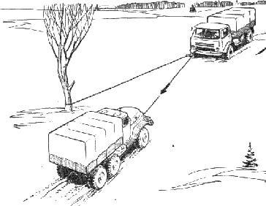
Рис. 19. Использование неподвижного предмета для уменьшения сдвигающей силы на колесах автомобиля, работающего лебедкой

- Если в процессе работы лебедкой произошел срез предохранительного пальца, лебедку необходимо немедленно остановить и заменить палец. Продолжение вращения привода лебедки со срезанным пальцем может привести к заеданию втулки шарнира на валу.
В критическом положении при необходимости самовытаскивания лебедкой и отсутствии предметов для закрепления троса может быть полезно якорное устройство (рис. 20). Из нескольких типов якорных устройств устройство, показанное на рис. 20, быстро может быть приведено в действие, так как оно менее других чувствительно к повышенной плотности грунта. Для успешного применения устройства на автомобиле необходимо иметь кувалду.

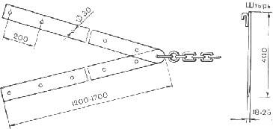
Рис. 20. Якорное устройство

- Если для оказания помощи застрявшему автомобилю невозможно выбрать нужную позицию по направлению тяги и угол троса превышает 15°, следует использовать неподвижный блок для изменения направления тяги (см. рис. 17).

- При самовытаскивании при эвакуации застрявшего автомобиля с помощью лебедки другого автомобиля включать привод колес нецелесообразно, особенно на первых нескольких метрах движения по следующим причинам:
  - буксующие передние колеса фрезеруют грунт, при этом величина колеи не уменьшается и усилие буксировки остается высоким. Вместе с тем на многих грунтах, поддающихся уплотнению, буксировка лебедкой автомобиля со свободно катящимися колесами сразу приводит к уменьшению колеи, при этом автомобиль приподнимается и его оси, на которых произошло вывешивание, выходят из углублений в грунте и общее сопротивление движению падает. Если автомобиль в результате буксировки его лебедкой выходит на грунт с дерновым покровом или на поверхность твердого снежного наста, после нескольких метров движения можно, выключив сцепление, включить первую передачу в коробке передач и продолжать движение на лебедке с одновременным приводом колес. В раздаточной коробке должна быть установлена первая передача;

  - с включением колес при самовытаскивании мощность двигателя, необходимая на привод колес и лебедки, возрастет и требуется увеличение частоты вращения коленчатого вала двигателя. В результате увеличения частоты вращения коленчатого вала скорость буксировки возрастет, что повлечет за собой увеличение усилия на тросе и повышение опасности среза предохранительного пальца, а также неправильную укладку витков троса на барабане;

  - при переменном характере грунта на трассе, по которой производится буксировка лебедкой, при включенных колесах на более плотном грунте у троса образуется слабина и он уходит под автомобиль. Это может привести к его запутыванию и обрыву.

- Не начинать буксировку лебедкой, когда на барабане намотано менее трех-четырех витков троса.

- Разматывать трос лебедки следует вручную. Если трос защемлен между витками и не сматывается с барабана, необходимо размотанный конец несколькими петлями закрепить за буфер и, включив лебедку на разматывание, освободить зажатый виток, после чего продолжать разматывание вручную при выключенной муфте барабана. В некоторых случаях разматывание троса вручную бывает затруднено, так как разматывающему приходится тратить много сил для собственного движения, например, по глубокому снегу. В этих случаях следует включать лебедку на разматывание. Трос при этом необходимо непрерывно подтягивать вручную.

- Подтягивание лебедкой следует производить при частоте вращения коленчатого вала двигателя 1000—1100 об/мин.

- Категорически запрещается: включать задний ход (кроме автомобиля Урал-375) во время буксировки лебедкой; переключать передачи во время подтягивания автомобиля под большой нагрузкой и при обратном движении с горы; находиться непосредственно возле троса и между тросами (при использовании блока); поправлять руками укладку витков троса непосредственно на барабане при работающей лебедке; оставлять незафиксированным рычаг переключения передач лебедки в нейтральном положении.

- При перегреве масла в лебедке в результате нескольких следующих друг за другом подтягиваний (обнаруживается по обильному паровыделению) лебедку следует остановить для его охлаждения.
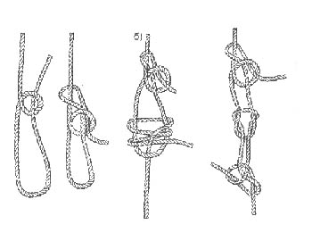
Рис. 21. Связывание тросов в случае их обрыва:
а — завязывание петли на одном из оборванных концов троса; б — связывание второго конца оборванного троса с петлей, сделанной на втором конце оборванного троса

При выборе позиции для оказания помощи застрявшему автомобилю следует выбирать более высокие участки с тем, чтобы при натяжении троса на эвакуируемый автомобиль действовала не только горизонтальная сила, но и вертикальная, несколько разгружающая колеса, расположенные ближе к тросу.
В морозную погоду при температуре ниже -40°С при отсутствии специальной низкотемпературной смазки масло в лебедке перед работой рекомендуется отогреть паяльной лампой.
При необходимости буксировки лебедкой в положении, когда трос перегораживает дорогу, необходимо выставить на дороге охрану, сигнализирующую приближающимся автомобилям об опасности
В случае обрыва троса для его связывания можно использовать один из узлов, показанных на рис. 21.

Для соединения концов троса при зачалке за различные предметы следует пользоваться штатными скобами или изготовить самодельные (рис. 22).

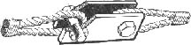
Рис. 22. Простое соединительное устройство для тросов

Диаметр болтов в этом устройстве должен быть не менее 20 мм.

ПРЕОДОЛЕНИЕ ПРОФИЛЬНЫХ ПРЕПЯТСТВИЙ

Преодоление крутых подъемов. Перед крутым подъемом или спуском следует убедиться, что в пневмосистеме тормозов установилось необходимое давление (кроме ГАЗ-66). Если перед преодолением подъема или спуска автомобиль прошел по грязной дороге с лужами, необходимо проехать перед спуском небольшой участок для просушки тормозов с притормаживанием.
Автомобили высокой проходимости способны преодолевать подъемы при сухом грунте до 30°. Перед преодолением крутого подъема, близкого к предельному, необходимо пройти пешком по трассе подъема, выбрать лучшее направление для движения, а также осмотреть место выхода с подъема на ровный участок, чтобы убедиться в безопасности выхода. Выбрав место для выхода и наметив трассу с учетом крутизны, ровности и плотности грунта, следует вешками обозначить направление движения или наметить ориентиры. После этого можно начинать подъем.
Для улучшения сцепления колес с грунтом на предельных подъемах целесообразно снизить давление в шинах до 1,0-0,75 кгс/см².
В коробке передач и раздаточной коробке должны быть установлены первые передачи.
Преодолевать крутые подъемы следует «в лоб» строго по прямой. Поворот на склоне может привести к соскальзыванию и опрокидыванию автомобиля. Если подъем не удалось преодолеть из-за пробуксовки колес, следует понизить давление в шинах до 0,5 кгс/см² и повторить преодоление подъема.

Преодоление крутых спусков. Спускаться с крутых спусков следует на тех же передачах, которые необходимо было бы включать при подъеме (в зависимости от крутизны). Выключать двигатель, передачу и сцепление на спуске категорически запрещается.
В процессе спуска следует плавно притормаживать автомобиль ножным тормозом.
На выходе с крутого спуска может иметь место утыкание буфером в грунт. Однако грунт перед буфером, если он нескальный, обычно сдвигается легко и не оказывает большого сопротивления.

Преодоление уступов. Перед препятствием необходимо остановиться на расстоянии около 1 м, осмотреть место въезда и сопоставить величину порога с высотой буфера автомобиля и радиусом колеса.
При въезде на пороговое препятствие, высота которого близка к половине диаметра колеса, необходимо понизить давление в шинах до 1,0-0,75 кгс/см². Включить первую передачу в раздаточной коробке и первую передачу в коробке передач.
При движении на уступ остановка не допускается. В момент, когда передние колеса упрутся в грунт, необходимо увеличить открытие дросселя настолько, чтобы сохранить поступательную скорость постоянной. После того как передние колеса войдут на уступ, увеличивать частоту вращения коленчатого вала двигателя не следует. Необходимо продолжать плавный въезд на препятствие с той же скоростью, пока последняя ось не пройдет через него. При понижении давления в шинах до 0,5 кгс/см² автомобили высокой проходимости могут преодолевать уступы высотой около 0,6 от диаметра колеса. Так, автомобиль ЗИЛ-131 преодолевает грунтовой уступ высотой 0,65 м, а автомобиль Урал-375 уступ высотой 0,7 м.
При съезде с порогового препятствия следует иметь в виду, что в большинстве случаев край порога обваливается и крутизна спуска существенно уменьшается, что облегчает преодоление препятствия. Если при съезде с порогового препятствия есть опасение, что после опускания с порога передних колес «низшие точки» средней части автомобиля врежутся в грунт, рекомендуется выполнять съезд на низших передачах в раздаточной коробке и коробке передач при пониженном давлении воздуха в шинах.

Преодоление траншей, канав, рвов и оврагов. Возможности преодоления траншей с крутыми стенками у автомобилей высокой проходимости массового производства ограничены шириной, равной 0,8-7-0,9 D колеса. Ширина преодолеваемой траншеи с крутыми стенками составляет: для автомобилей ГАЗ-66 и ЗИЛ-157 — 0,9, для автомобилей ЗИЛ-131 и Урал-375 — 1,0 м.

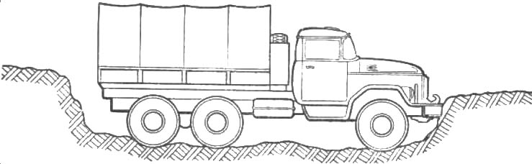
Рис. 23. Положение автомобиля «в распор»

Преодолевать траншею рекомендуется на первой передаче в раздаточной коробке и второй передаче в коробке передач при давлении в шинах 1,0 кгс/см². Для того чтобы передние колеса не провалились сразу на большую глубину при переезде через траншею шириной, близкой к предельной, проезжать через нее следует под углом 80°. При этом колеса опустятся в траншею последовательно. Очень важно при проходе траншеи поддерживать постоянную скорость движения и не делать рывков и резких изменений частоты вращения коленчатого вала двигателя до полного выхода с препятствия. Канавы с пологими стенками, если они неглубокие и не происходит утыкания буфера в стенку канавы, целесообразно преодолевать тем же приемом, что и траншею, но под углом 90°.
Если грунт мягкий, то для выхода из канавы допускается сдвиг слоя грунта высотой 10—15 см. Если с первого захода сдвинуть грунт не удалось, можно повторить попытку прохода с несколько большей скоростью. При повторной неудаче следует снять лопатой мешающий грунт, использовать лебедку или забросать дно канавы камнями, ветками или другим подручным материалом,
При проезде через рвы и овраги необходимо остерегаться положения, показанного на рис. 23. При этом положении в случае невозможности преодоления препятствия с первого захода автомобиль почти полностью лишается подвижности. Из приведенного положения вывести автомобиль можно только с помощью самовытаскивания лебедкой или скопать лопатой уступы грунта, мешающие автомобилю набрать разгон для преодоления препятствия. При выборе места для проезда через овраг следует выбирать более широкие участки с меньшей высотой уступов.

ОСОБЕННОСТИ ВОЖДЕНИЯ ПО ПРЕПЯТСТВИЯМ АВТОМОБИЛЕЙ ВЫСОКОЙ ПРОХОДИМОСТИ, ИМЕЮЩИХ ДРУГИЕ СХЕМЫ РАСПОЛОЖЕНИЯ КОЛЕС

Автомобили высокой проходимости с расположением осей, приведенным на рис. 24, 25, обладают способностью преодоления значительно больших препятствий, чем автомобили, выполненные по обычным схемам. У этих автомобилей ширина преодолеваемой траншеи или рва определяется расстоянием между крайними и средними осями плюс 0,9 D колеса. Техника вождения таких автомобилей по препятствиям имеет свою специфику.
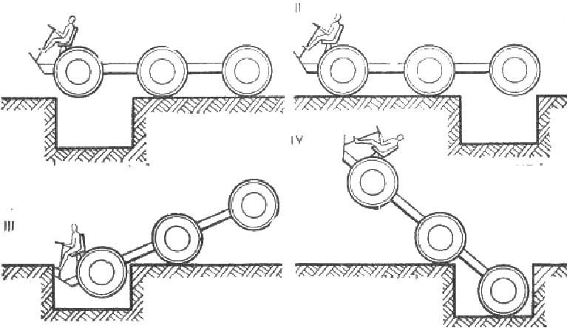
Преодоление рва. Если у автомобилей рассматриваемых схем есть система блокировки межбортового дифференциала, то ее необходимо включить. Особенностью вождения автомобиля при преодолении рвов является необходимость поддержания постоянной скорости и плавного движения от начала до конца препятствия. В этом случае автомобиль преодолеет ров,
Рис. 24. Схема преодоления рва трехосным автомобилем с равномерным расположением осей по базе

как показано в положениях I и II на рис. 24. Незначительное изменение скорости движения может привести к положениям III и IV. Например, если водитель в положении I, боясь удара о стенку рва, даже кратковременно, частично прикроет дроссель или затормозит, автомобиль «клюнет» и упрется в стенку рва (см. положение III). Если центр тяжести автомобиля находится впереди центра колесной базы, например у порожнего автомобиля, этот «клевок» будет сильнее. Если центр тяжести расположен за центром колесной базы, то удар будет менее значительным.
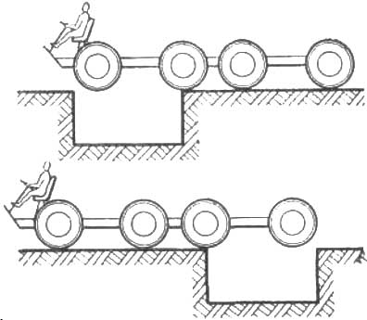
Если же смело двигаться на препятствие со скоростью 2-3 км/ч, сохраняя постоянство частоты вращения коленчатого вала двигателя, колеса передней оси войдут в соприкосновение с противоположной стенкой рва с минимальным углублением в ров, и «клевка» не будет.
Во второй стадии движения через ров постоянство скорости также
необходимо соблюдать.Если водитель в положении II, считая, что препятствие пройдено, увеличит частоту вращения коленчатого вала двигателя, то это вызовет провал задней оси в ров и крутой подъем передней оси над землей (см.положение IV).
Поэтому преодоление больших рвов и траншей на автомобилях рассматриваемого типа необходимо выполнять на первых передачах в коробке передач и раздаточной коробке при

Рис. 25. Схема преодоления рва четырехосным автомобилем.
строгом постоянстве скорости. Давление в шинах следует устанавливать на уровне 1,0 кгс/см² при сухих грунтах и 0,5 кгс/см² на размокших и песчаных грунтах.
Непрерывность и плавность движения являются необходимыми условиями преодоления рвов и траншей четырехосными автомобилями других схем исполнения.

Преодоление крутого бугра или насыпи. Особенность движения через бугор (рис. 26) заключается в том, что передняя часть автомобиля в процессе прохода вершины бугра поднимается очень высоко над землей и очень важно в момент перевала плавно опустить ее на склон бугра.
Проход через бугор следует выполнять при давлении в шинах 0,75-1,0 кгс/см² на первых передачах в коробке передачи и раздаточной коробке и минимальной скорости движения. При подходе к положению I необходимо уменьшить частоту вращения коленчатого вала двигателя до минимальной. Осуществлять перевал в точке (положение II) рекомендуется с минимально возможной поступательной скоростью, плавно подтормаживая автомобиль, без выключения сцепления. Если скорость прохода выдержана на нижнем пределе, перевал и опускание передней части автомобиля происходят очень плавно. Если же скорость повышена и в момент перевала произведено резкое торможение, возможен удар (положение III) передних колес о склон холма.
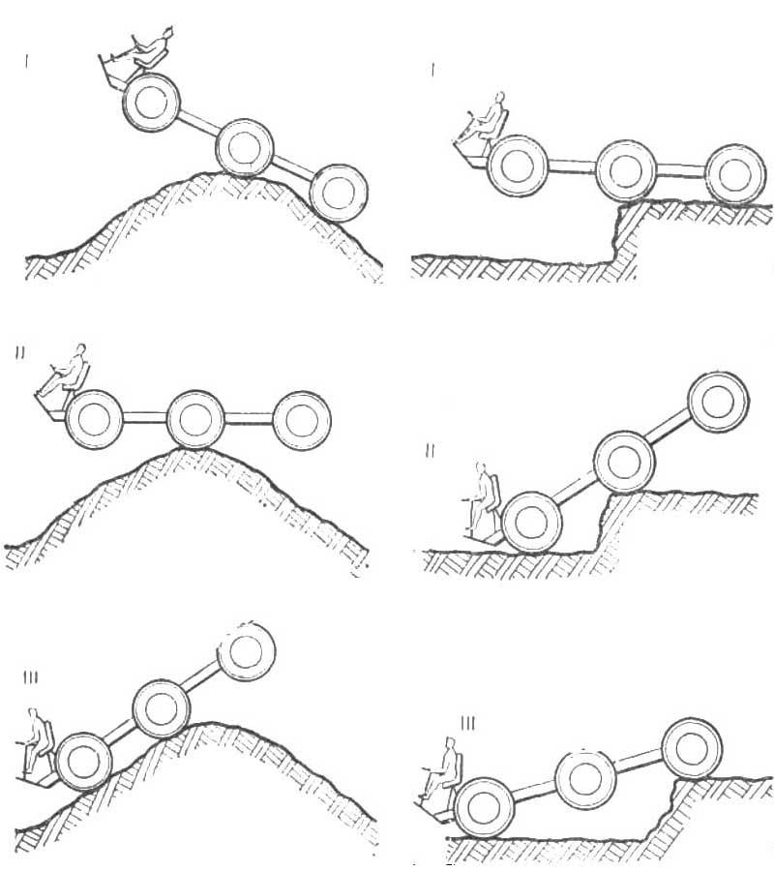

Рис. 26. Схема преодоления крутого бугра трехосным автомобилем с равномерным расположением осей по базе.

Рис. 27. Схема преодоления уступа трехосным автомобилем с равномерным расположением осей по базе

После опускания передних колес съезд с препятствия происходит в том же порядке, как и при съезде с обычного крутого склона (при включенном двигателе, сцеплении и на передачах с подтормаживанием ножным тормозом).

Съезд с уступа и въезд на уступ. Автомобили рассматриваемой схемы могут съезжать с грунтовых уступов высотой до 1,5 м (например, при переправе вброд через реку). Съезд с уступа (рис. 27) аналогичен перевалу через бугор. Успех плавного съезда зависит от выполнения условий максимального уменьшения скорости и плавности движения. При отрыве задних колес от грунта (положение I) не следует резко тормозить, чтобы не было резкого «клевка». Двигаться из положения II рекомендуется медленно и плавно до съезда с обрыва задней оси. В момент схода задних колес (положение III) их спуск следует осуществлять на тормозах. Обычно грунт в месте съезда осыпается и удара задней оси не происходит.
Въезд на уступ автомобилей рассматриваемого типа принципиально не отличается от процесса въезда автомобиля с обычной схемой. Высота преодолеваемого уступа определяется высотой буфера автомобиля.
Все сказанное о методах преодоления препятствий трехосным автомобилем с равномерным расположением осей по базе полностью относится к четырехосному автомобилю со схемой, показанной на рис. 25.

ОСОБЕННОСТИ ВОЖДЕНИЯ АВТОМОБИЛЕЙ ВЫСОКОЙ ПРОХОДИМОСТИ, ИМЕЮЩИХ ГИДРОТРАНСФОРМАТОР В ТРАНСМИССИИ

Гидротрансформатор облегчает преодоление таких препятствий, как уступ, облегчает валку деревьев при необходимости движения через мелколесье. Он позволяет подойти вплотную к препятствию и без удара, плавно начать преодоление его.
Для этого после упора в препятствие достаточно увеличить обороты двигателя для получения достаточного уровня тяги на колесах. Остальные фазы прохода препятствий не отличаются от рассмотренных выше.
Наличие гидротрансформатора, позволяющее автомобилю двигаться на очень малых скоростях, порядка 0,5 км/ч, с успехом может быть использовано при необходимости ограничить уровень тяги на колесах при движении по участкам со слабым грунтом.
Преодоление сложных профильных препятствий, а также маневрирование в особо узких местах, например при погрузке автомобилей на другие виды транспорта, очень удобно выполнять при наличии в трансмиссии гидротрансформатора. В этом случае водитель, установив постоянную малую частоту вращения коленчатого вала двигателя и включив низшие передачи в коробке передач и раздаточной коробке, оперирует только педалью тормоза, регулируя степень притормаживания. Это позволяет двигаться с любой минимальной скоростью за счет проскальзывания гидротрансформатора.

ТЕХНИЧЕСКОЕ ОБСЛУЖИВАНИЕ АВТОМОБИЛЕЙ ВЫСОКОЙ ПРОХОДИМОСТИ ПОСЛЕ РЕЙСА ПО БЕЗДОРОЖЬЮ

Автомобили высокой проходимости работают на бездорожье в значительно более тяжелых условиях, чем обычные автомобили. В то же время с целью унификации и упрощения конструкции на них устанавливаются уплотнения узлов, тормозные устройства, карданные валы и другие агрегаты, спроектированные и выпускаемые для автомобилей, предназначенных для работы исключительно на дорогах. Такое положение требует повышенного внимания к вопросам технического обслуживания и обеспечения надежности работы агрегатов автомобилей высокой проходимости в процессе эксплуатации.
При движении по бездорожью, особенно по черноземным глинистым и торфяным грунтам, вся нижняя часть автомобиля забивается грязью. Если движение происходит в первые морозные дни, то грязь налипает, замерзает и держится на автомобиле очень прочно.
Количество грязи, налипшей на автомобиль, может превысить 1000—1500 кг. Поэтому езда с полной нагрузкой в кузове и таким дополнительным грузом не может не сказаться на работоспособности автомобиля и его экономических показателях. Грязь, попавшая в тормозные барабаны и не удаленная из них при мойке, приводит к повышенным и преждевременным износам тормозных накладок и барабанов.
Налипшие или намерзшие на шлангах и трубопроводах куски грязи при тряске могут вызвать обрывы магистралей системы тормозов и системы регулирования давления воздуха в шинах. За слоем грязи могут быть не обнаружены трещины и поломки на узлах автомобиля, не замечены ослабленные соединения.
Чтобы осмотреть автомобиль высокой проходимости после рейса по тяжелому бездорожью, его необходимо тщательно вымыть (зимой при отсутствии грязи бывает достаточно дать ему оттаять в теплом помещении). Если автомобиль работал в глубокой грязи, его следует на мойке установить на козлы, снять все колеса, вымыть всю нижнюю часть, затем снять тормозные барабаны и шлангом промыть тормозные механизмы. После этого вымыть верхнюю часть автомобиля и внутреннюю часть кабины, двигатель и при открытых жалюзи радиатор (снаружи).
После смазки разжимных кулаков, осмотра сальников ступиц колес и доступных обзору узлов автомобиля надеть тормозные барабаны и поставить после осмотра колеса, вымытые отдельно.
Дальнейший осмотр следует продолжить на яме. Следует убедиться в исправности сальниковых уплотнений в агрегатах и отсутствии течи смазки, отсутствии люфтов фланцев коробки передач, раздаточной коробки, ведущих мостов, проверить состояние карданных валов. Подтянуть все крепления, проверить и очистить сапуны на агрегатах. Затем выполнить точечную смазку, проверить агрегаты на присутствие в их картерах воды и проверить уровни смазки. Присутствие воды обнаруживается по изменению цвета смазки, она светлеет. Смазку, содержащую воду, необходимо заменить. Остальной порядок обслуживания должен соответствовать ТО-1 и выполняться в объеме, предусмотренном заводской инструкцией.
Отдельно следует остановиться на обслуживании лебедки. Если в рейсе использовалась лебедка, то необходимо выполнить все операции по ее контролю и обслуживанию, предусмотренные инструкцией по эксплуатации, и аккуратно намотать трос на барабан. Для этого рекомендуется на ровной площадке, поставив лебедку на свободный ход (выключив барабан), зацепить трос за неподвижный предмет и отъезжать от него задним ходом. При этом трос будет разматываться. Необходимо, чтобы кто-нибудь наблюдал за размоткой троса и дал водителю знак остановиться, когда на барабане останутся три-четыре витка. После этого приступить к намотке троса, для чего включить лебедку на «наматывание» и при нейтральном положении рычага коробки передач слегка подтормаживать автомобиль для небольшого натяжения троса. Все ряды витков по возможности необходимо намотать плотно. Поэтому помогающий водителю должен следить за укладкой витков на барабане и, находясь перед автомобилем на расстоянии нескольких метров, поправлять витки, оттягивая вручную (в рукавицах) трос в сторону. Когда до места закрепления троса останется 2—3 м, водитель должен остановить лебедку и продвинуть автомобиль вперед для ослабления троса. Помогающий должен отцепить трос и, натягивая его вручную, дать команду водителю о намотке последних метров. Когда останется намотать около 1 м, помогающий должен зацепить крюк троса лебедки за передний буксирный крюк и скомандовать водителю остановить лебедку, как только у троса будет выбрана слабина.

